

PEC

Documentación de la práctica del módulo siete: El trabajo del científico de datos: pasos y técnicas en el análisis. Storytelling



30 de marzo de 2024

Javier campos penas

Data Science Grupo 1

# Configuración inicial

## Creación de la base de datos

Para empezar, es necesario establecer la base de datos en MySQL, la cual será la plataforma en la que realizaremos la gestión de nuestros datos. Además, diseñaremos la arquitectura que determinará la distribución de éstos.

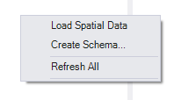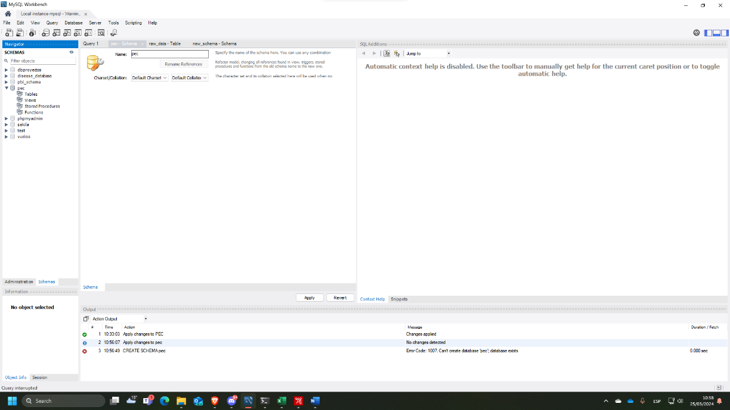

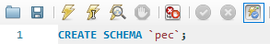

## Tabla de datos en bruto

Seguidamente vamos a crear e ingesta los datos en bruto a una tabla en nuestra base de datos para poder trabajar desde ahí

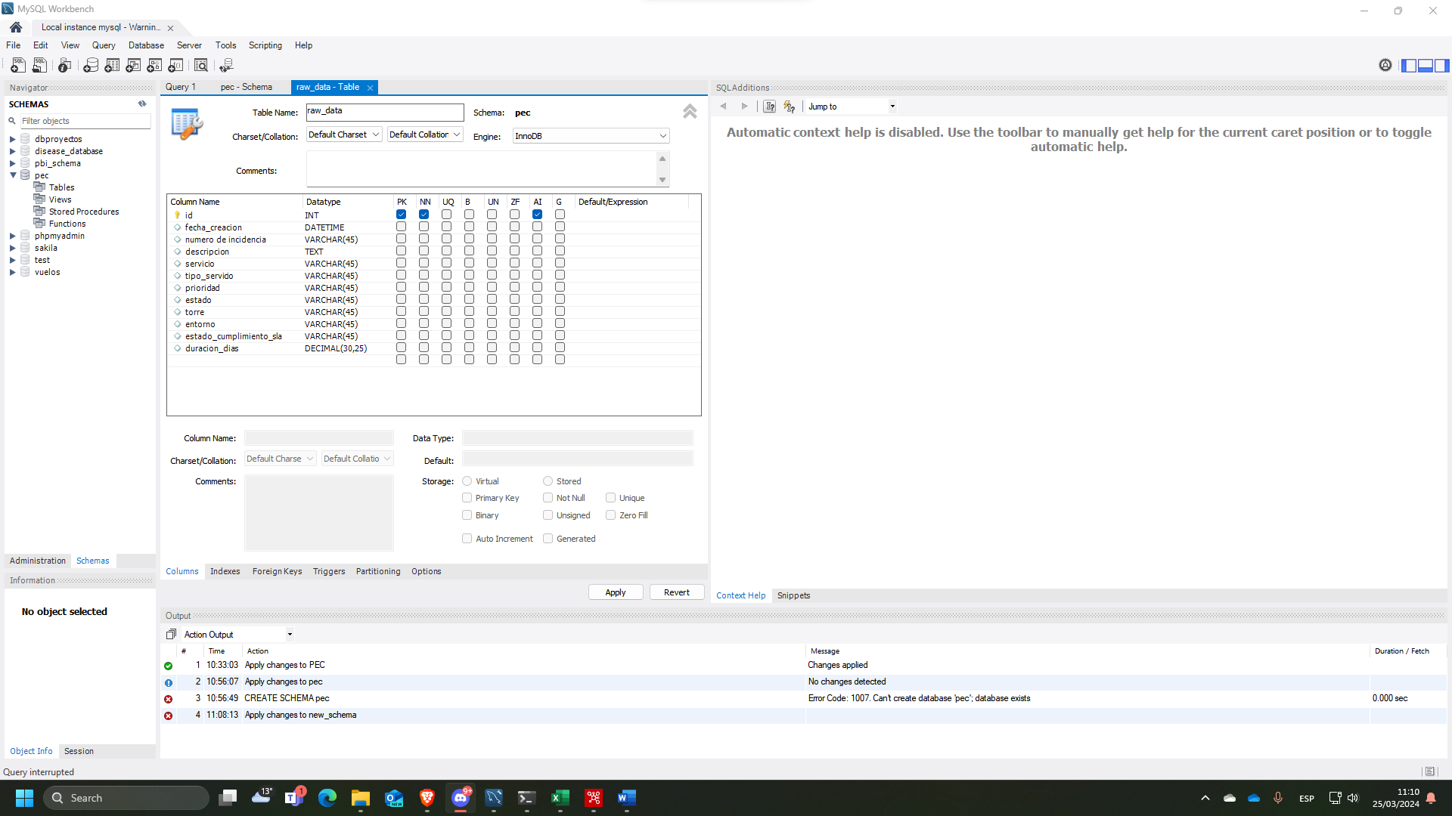

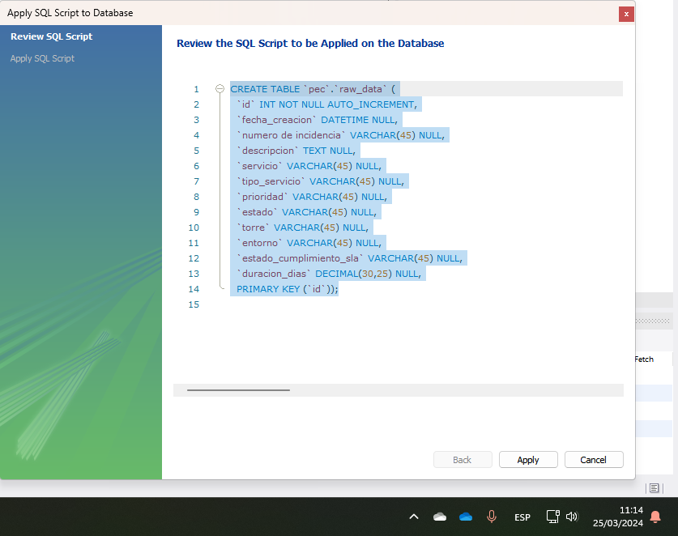

Seguido a esto, abriremos Pentaho y crearemos una transformación para realizar la ingesta los datos en la tabla que acabamos de crear

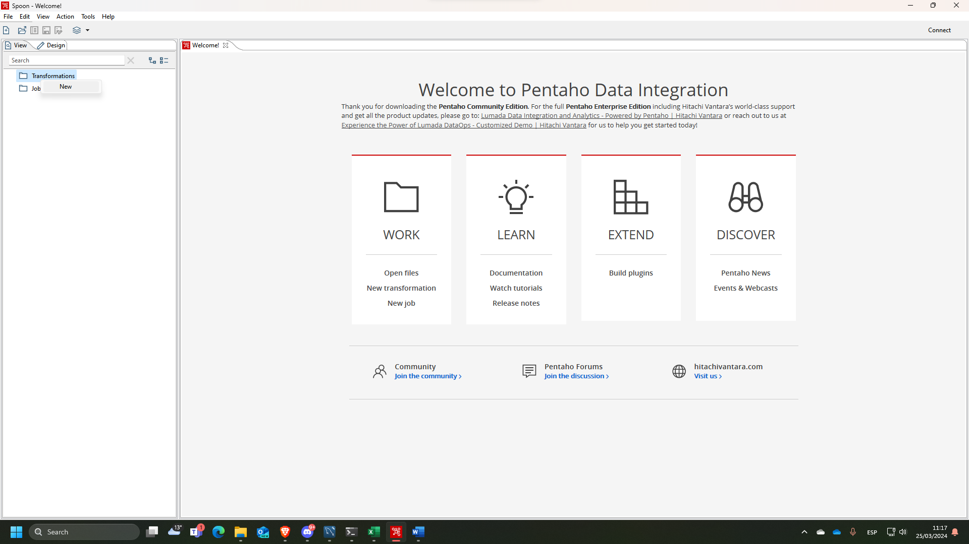

Para ello haremos transformaciones sobre un input de un archivo Excel como es nuestro archivo original

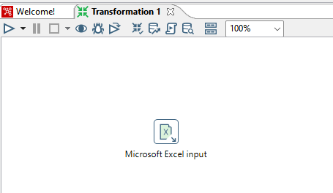

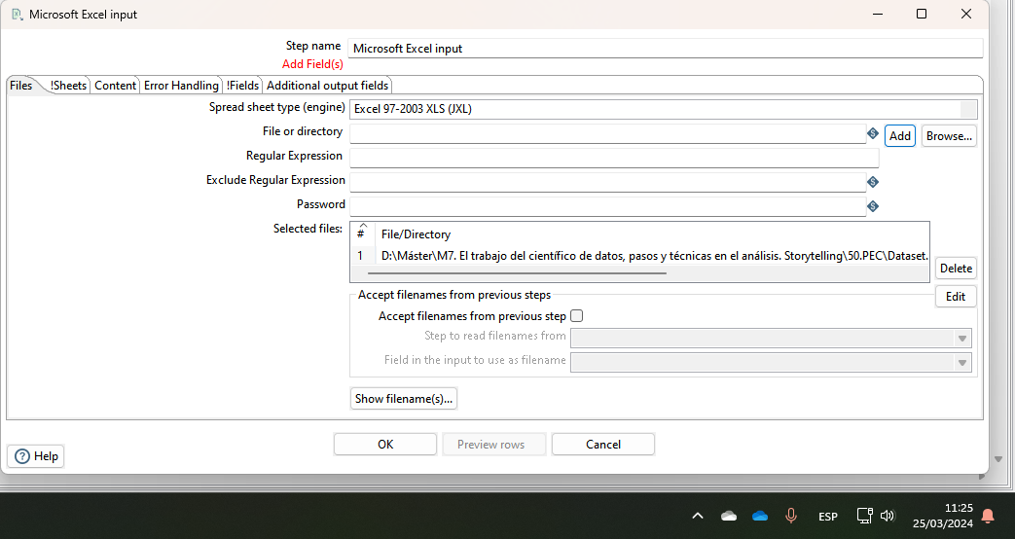

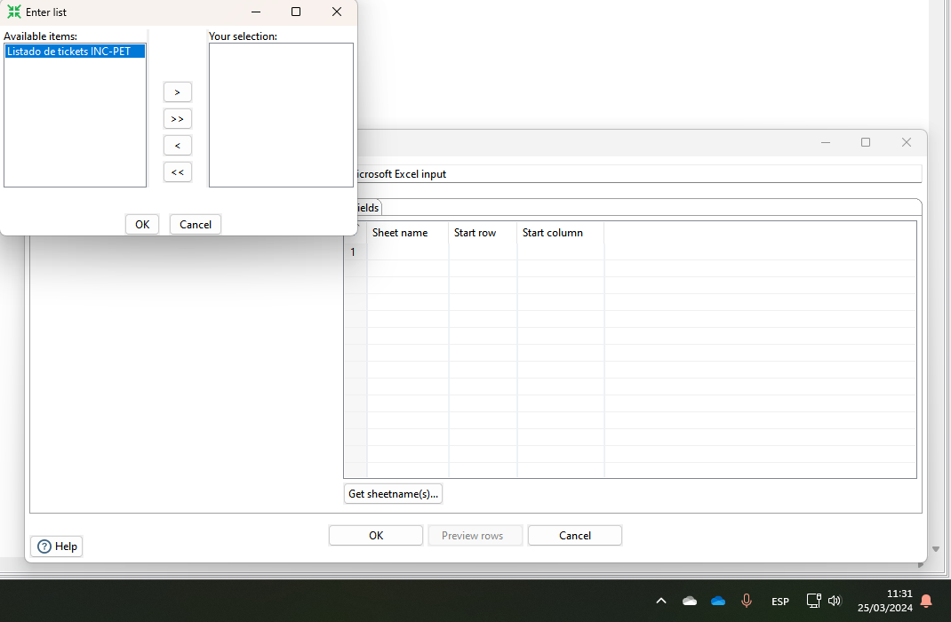

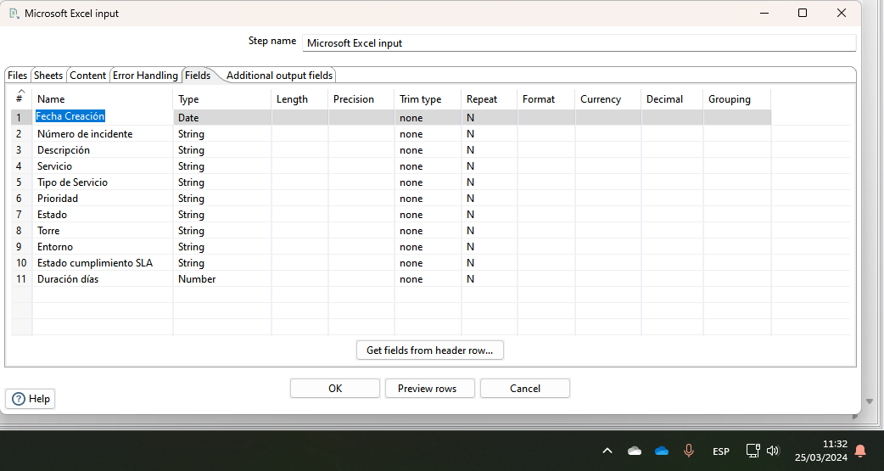

Ahora hacemos un filtrado inicial para cumplir con las especificaciones del cliente, antes de realizar la ingesta en la tabla de staging

Empezamos por filtrar por estado cancelado, ya que los tickets cancelados no han de computarse

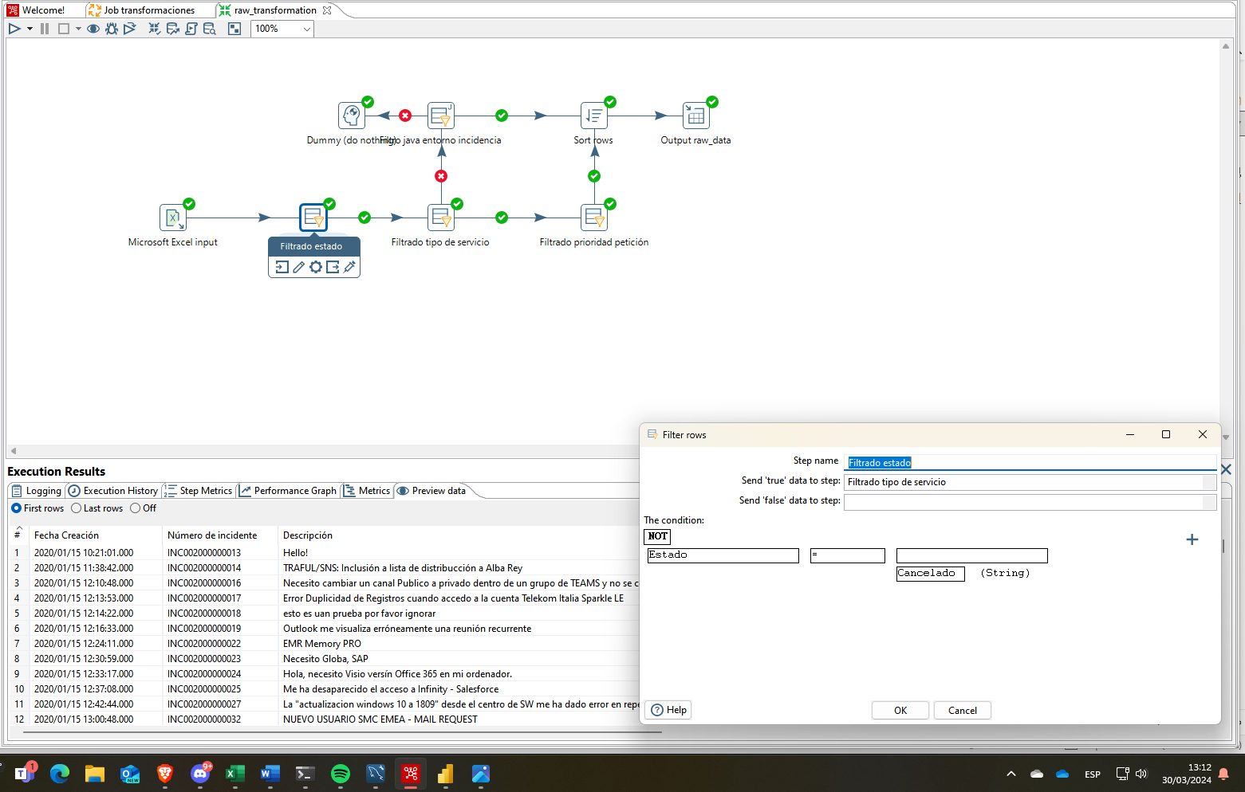

Continuamos con una separación entre incidencias y peticiones según las especificaciones del cliente, al no haber ninguna especificación acerca de “Evento de infraestructura” lo he aproximado a lo más cercano, siendo esto “Restauración de infraestructura” y lo he tratado como una incidencia

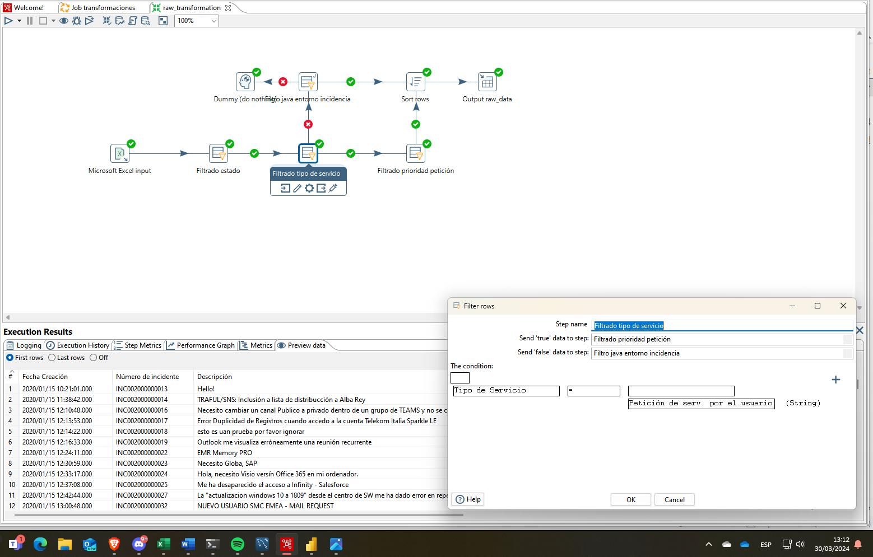

Solo deben considerarse las incidencias de producción, éstas son aquellas cuyo entorno contiene “PRO”, por lo que aplicamos este filtro (he usado un filtro de java para poder aplicarlo más fácilmente)

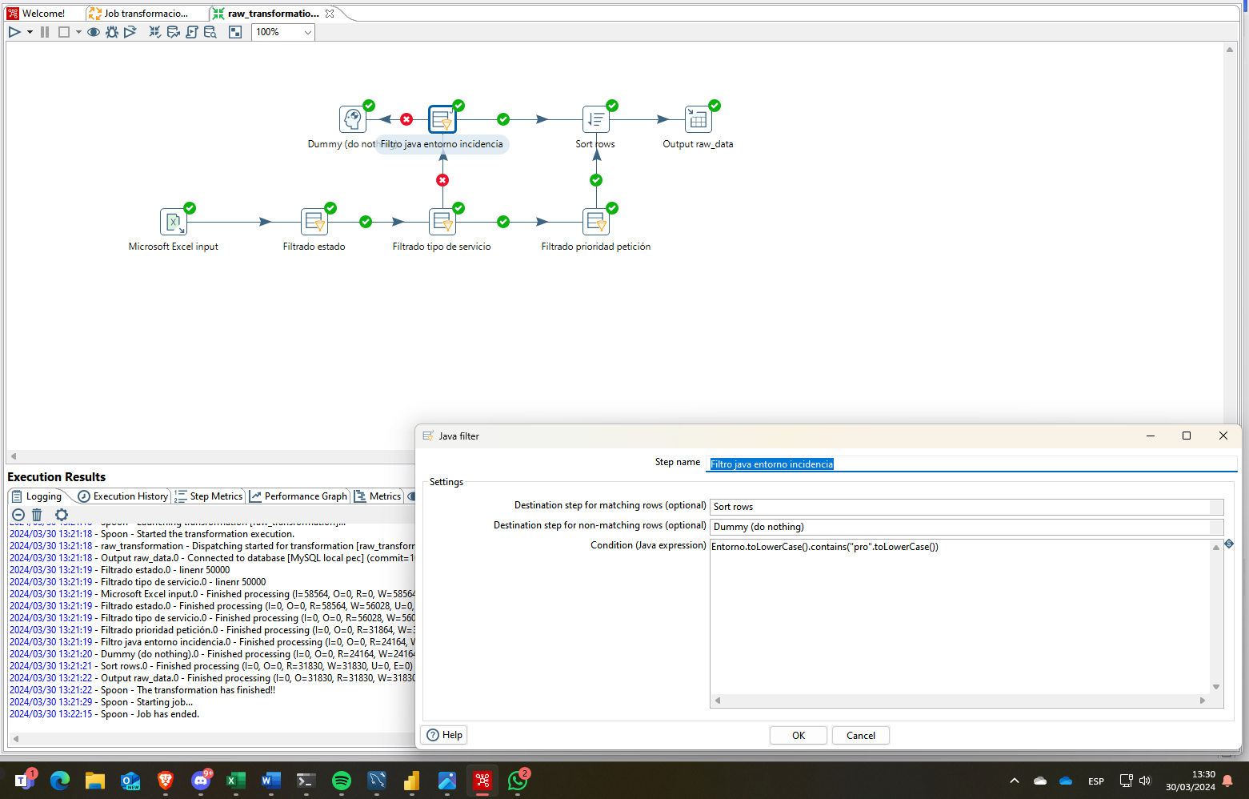

Y, por último, sólo las incidencias pueden tener prioridad crítica, por lo que aplicamos este filtro (aunque sea algo lioso, en el filtro he usado que sea “Petición de serv. por el usuario”, por lo que el resultado positivo de esto da aquellos que no son incidencias)

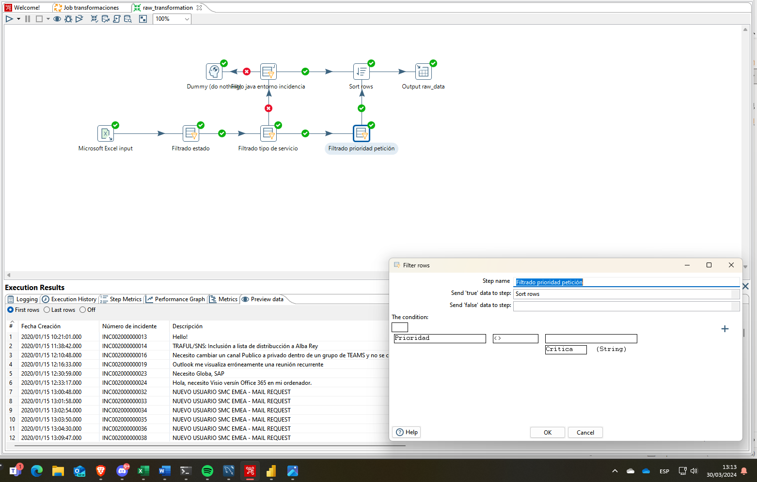

Añadimos un paso para ordenar las filas para mayor comodidad

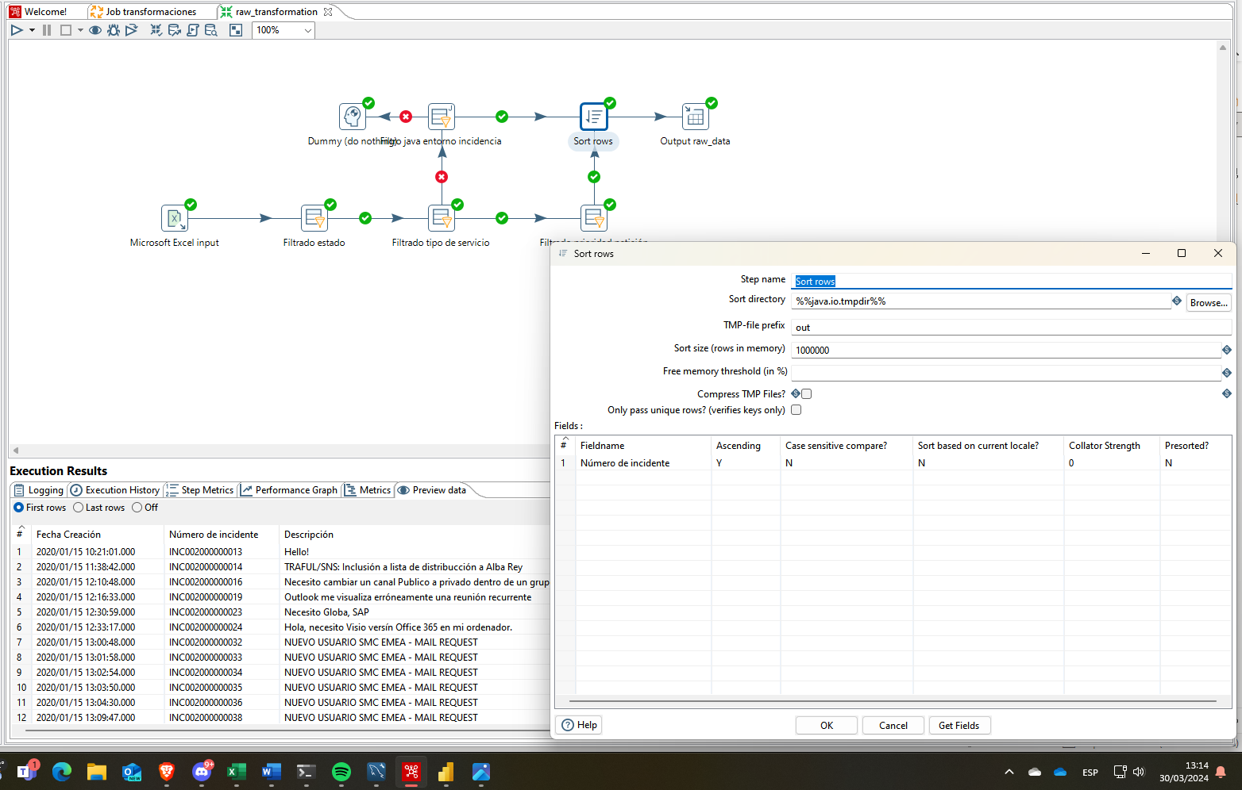

Creamos un output para insertar los datos en la tabla de la BBDD

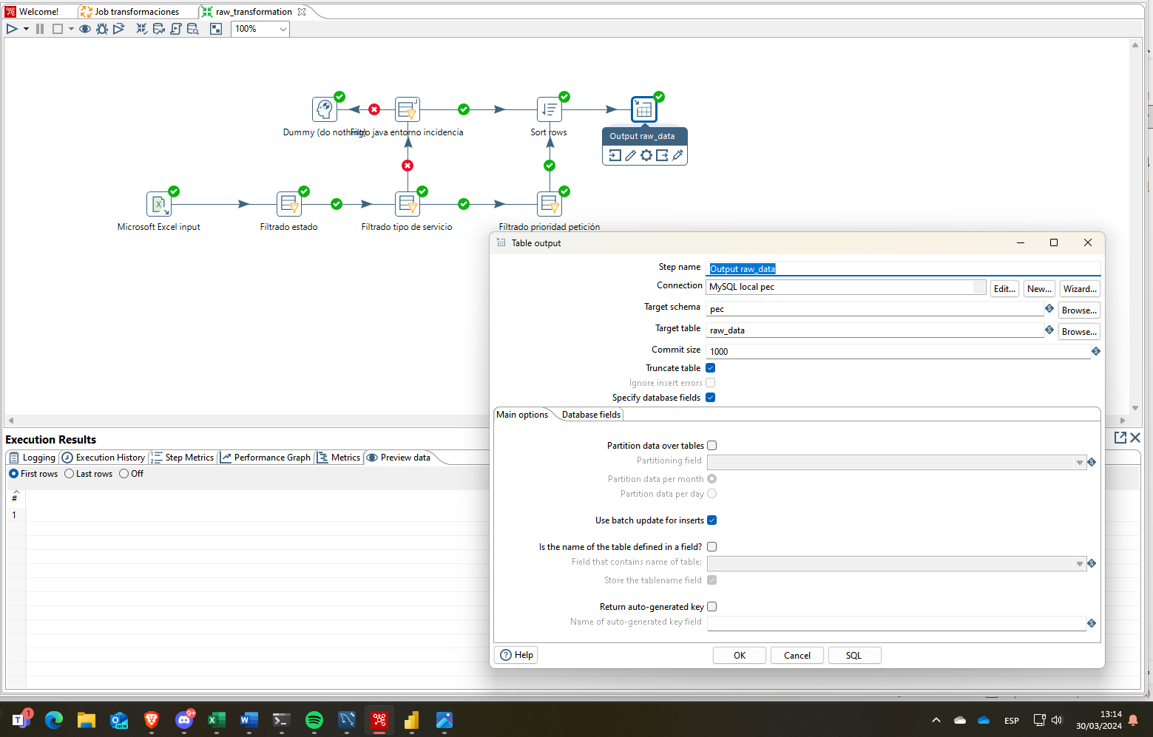

Ahora, establecemos la conexión con nuestra base de datos

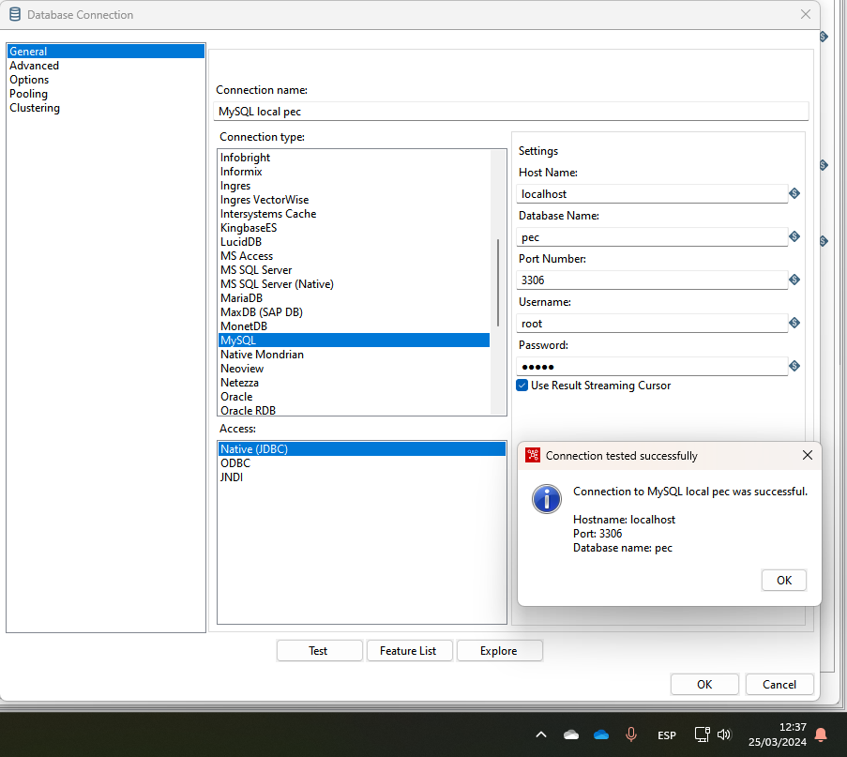

Conectamos con la tabla correcta

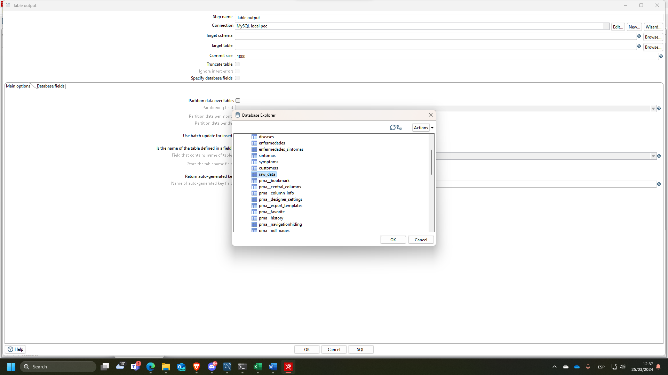

Traemos los campos de la base de datos y los hacemos concordar con los campos de nuestro Excel

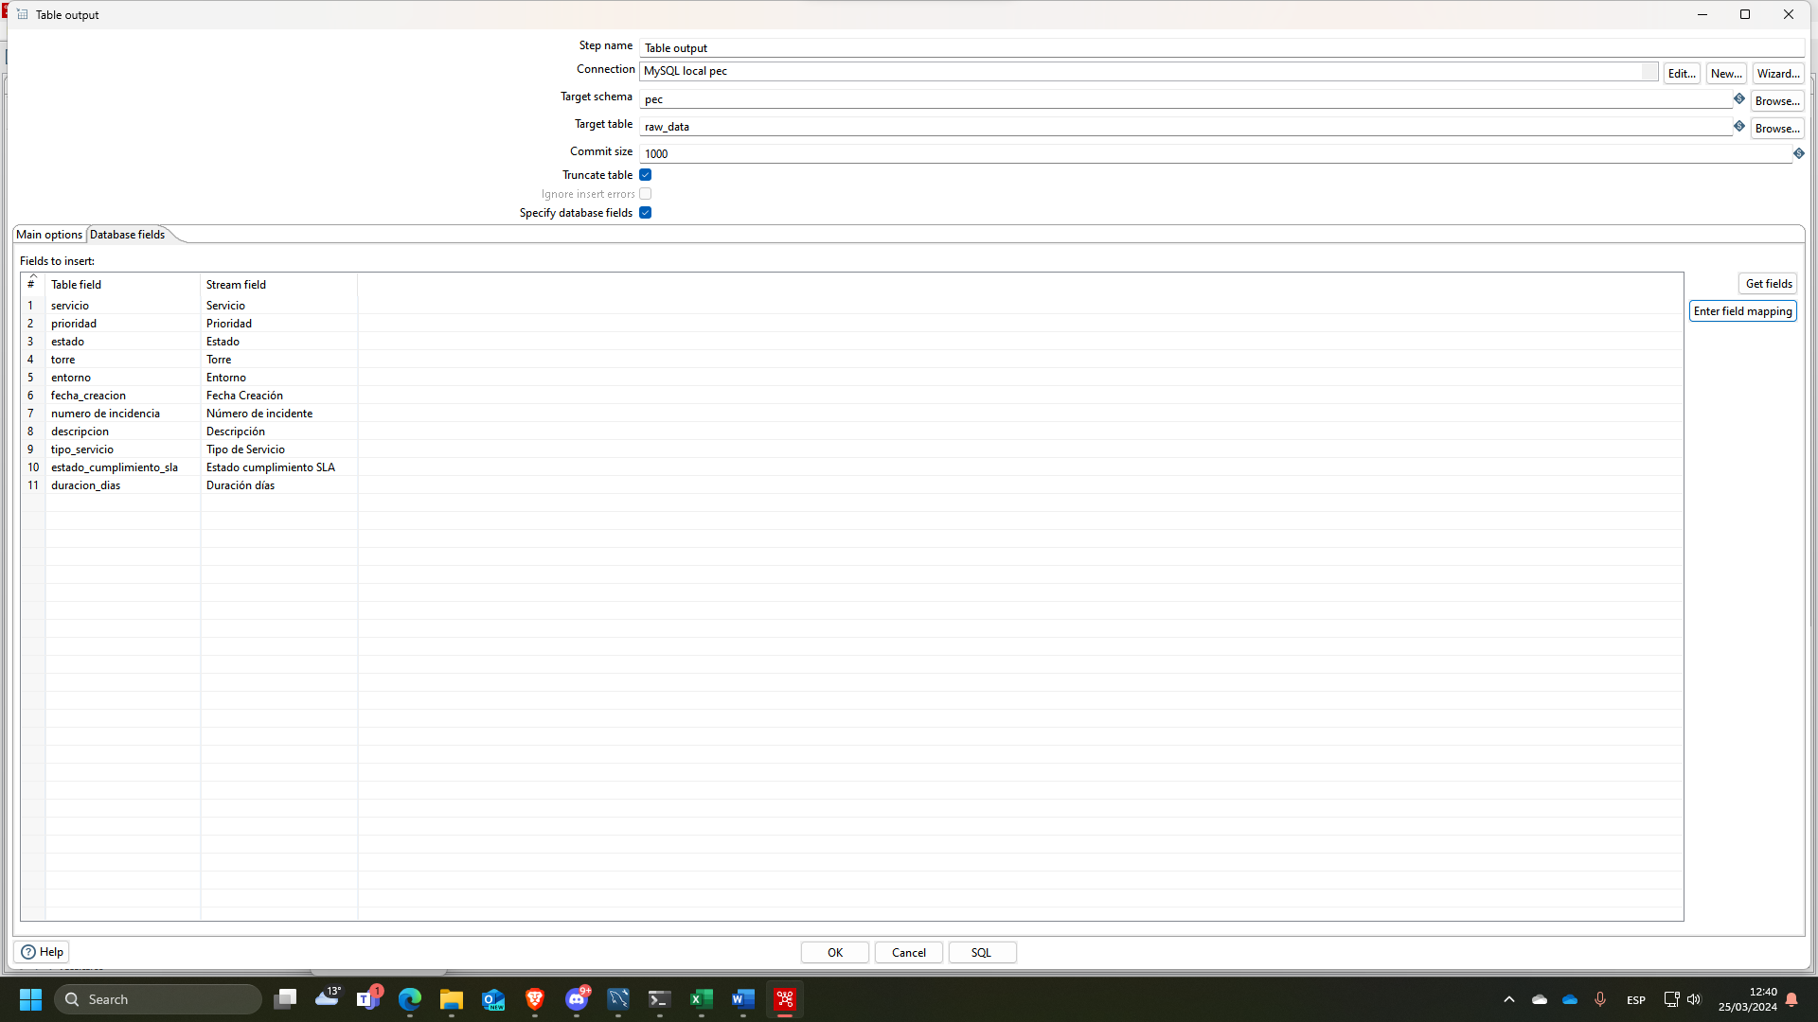

Y ejecutamos

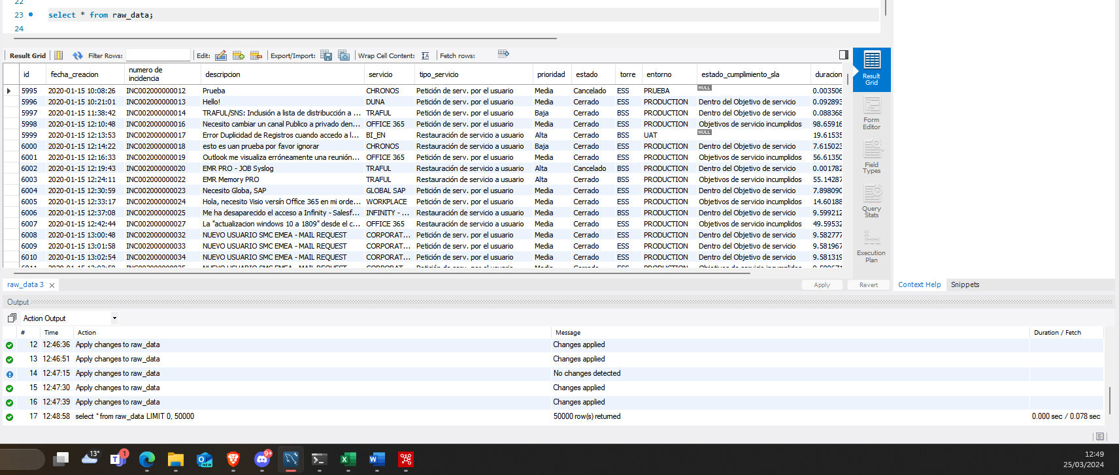

## Creación de diagrama en copo de nieve

Crearemos un diagrama en copo de nieve

### d_estado_sla

Empezamos por la dimensión estado-sla, ésta tendrá una relación n:m entre el estado del cumplimiento del sla y el estado en el que se encuentra la incidencia.

Empezamos por la dimensión estado

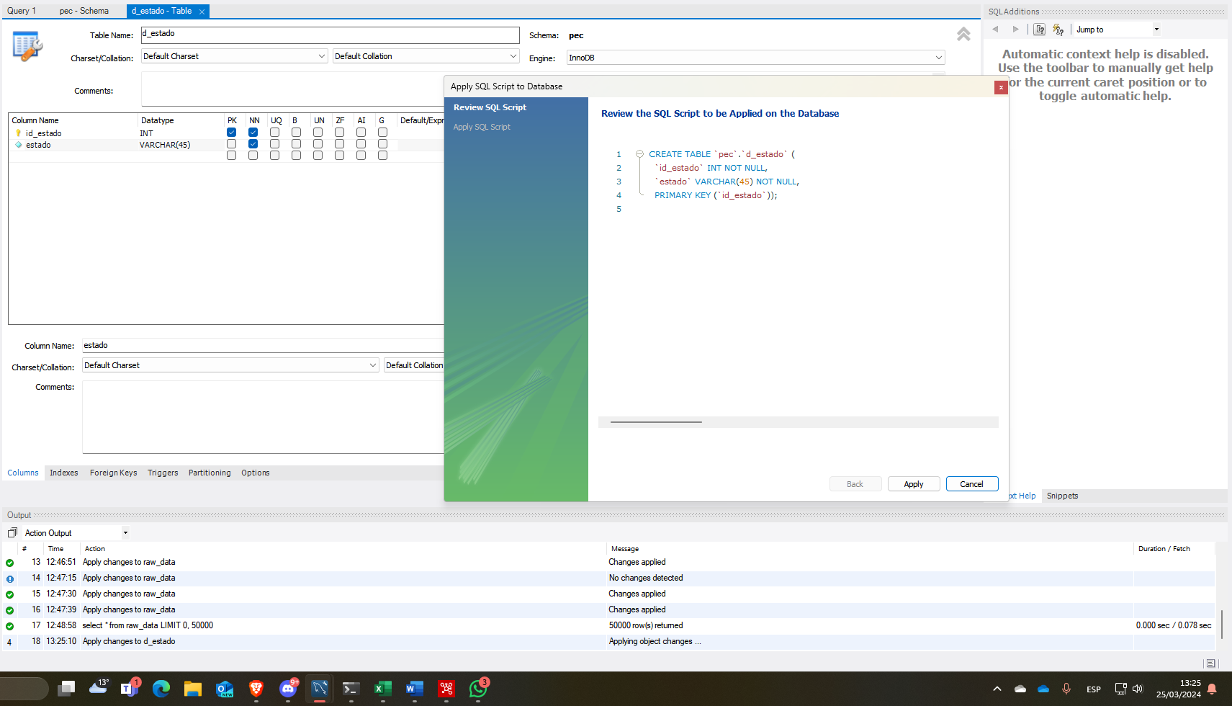

Continuamos con la dimensión SLA

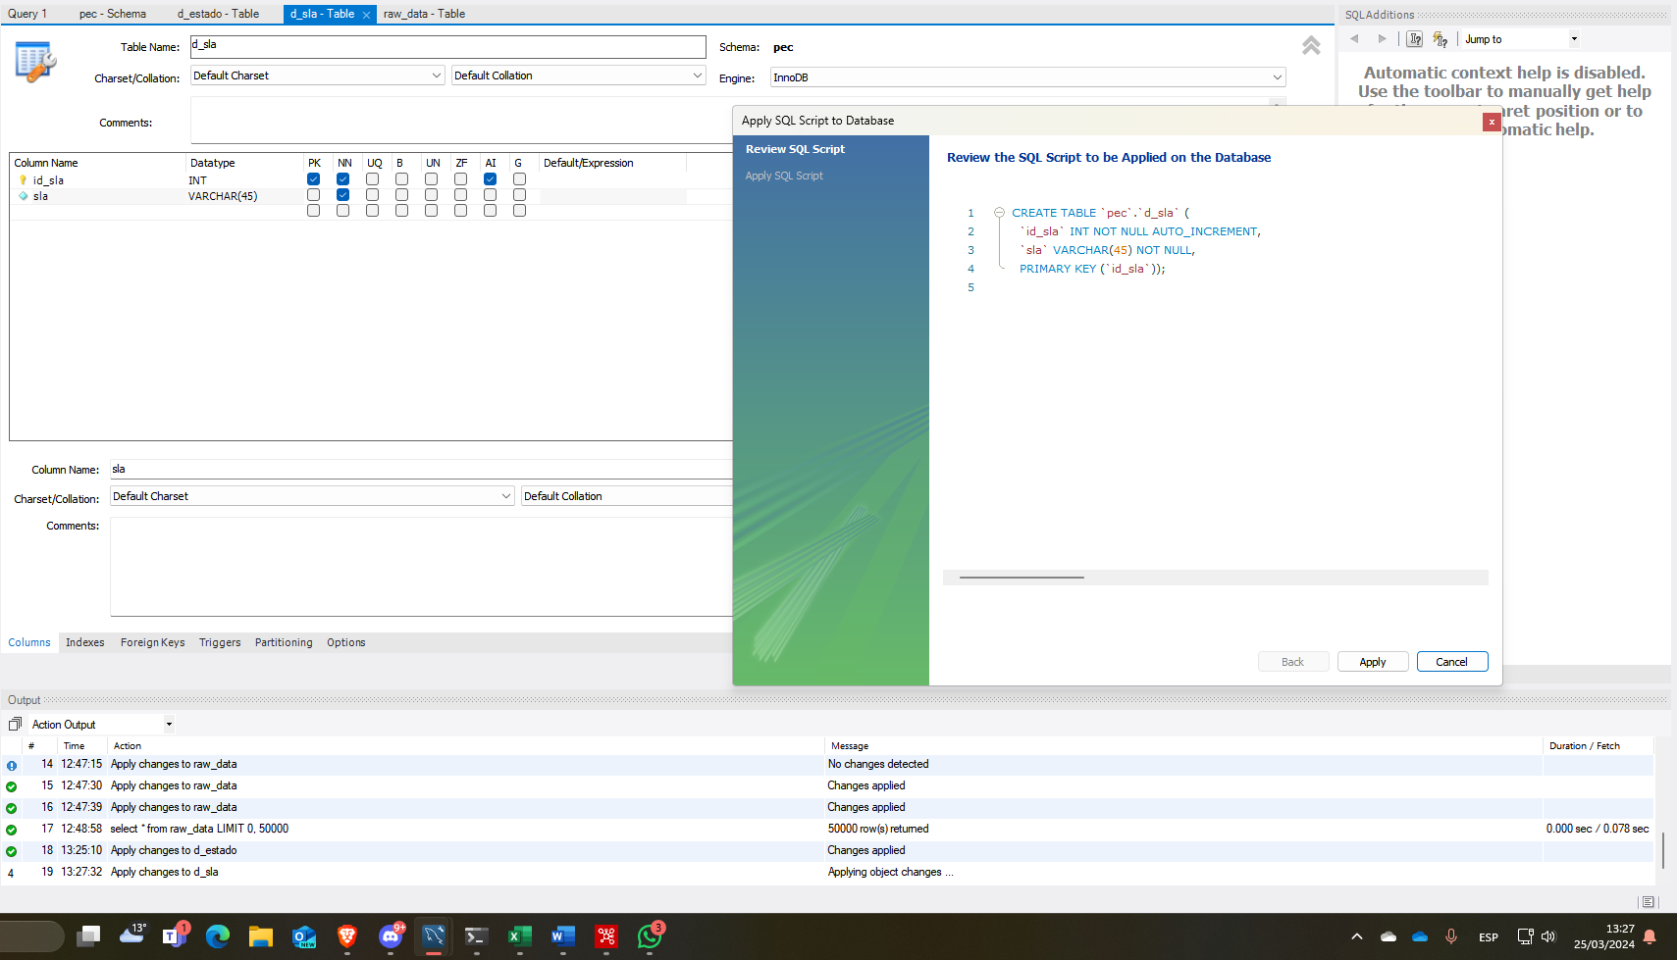

Y crearemos una tabla *d_estado_sla* para poder realizar la relación entre estos dos campos

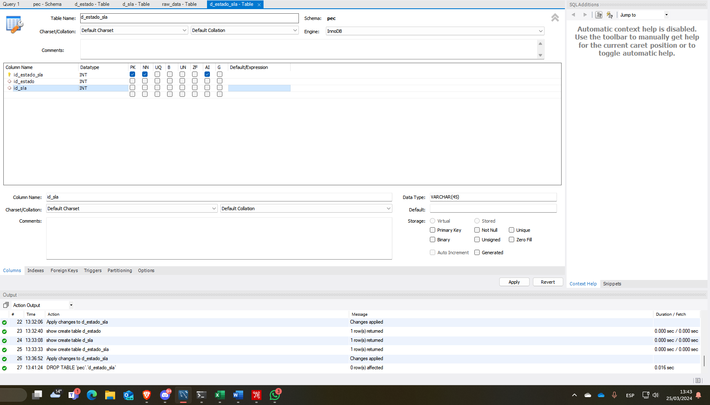

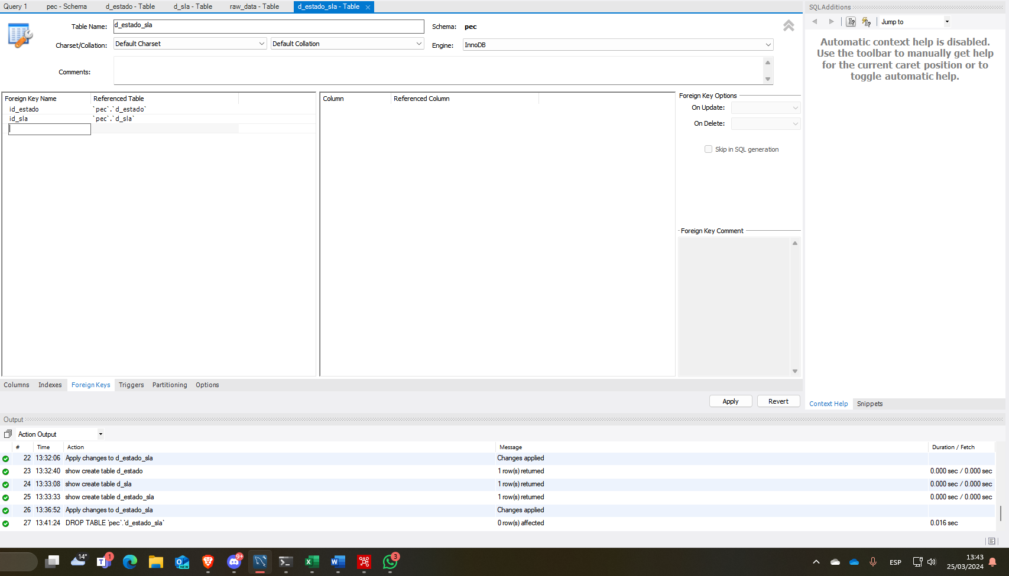

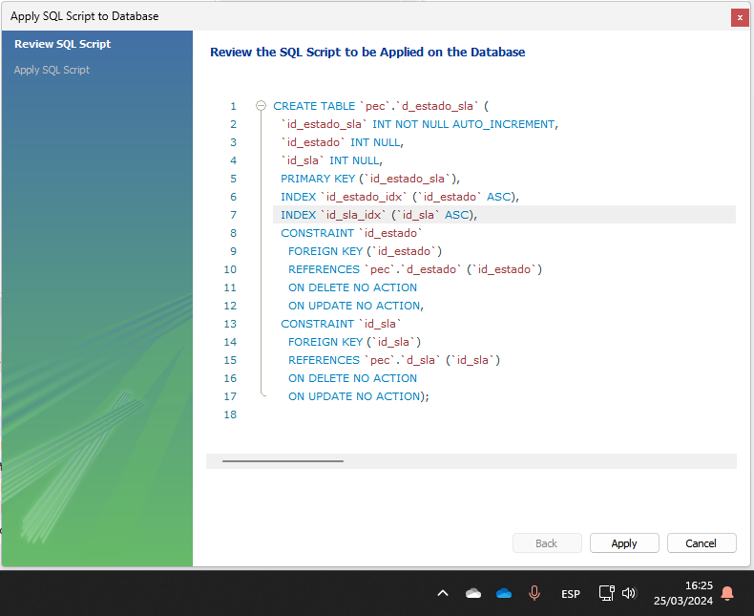

### d_torre_servicio

Continuamos con la dimensión torre-servicio, para ello vamos a hacer una relación muchos a muchos entre torre y servicio y una relación de uno a muchos entre el tipo de servicio y el servicio en sí.

Empezando por la d_tipo_servicio tenemos

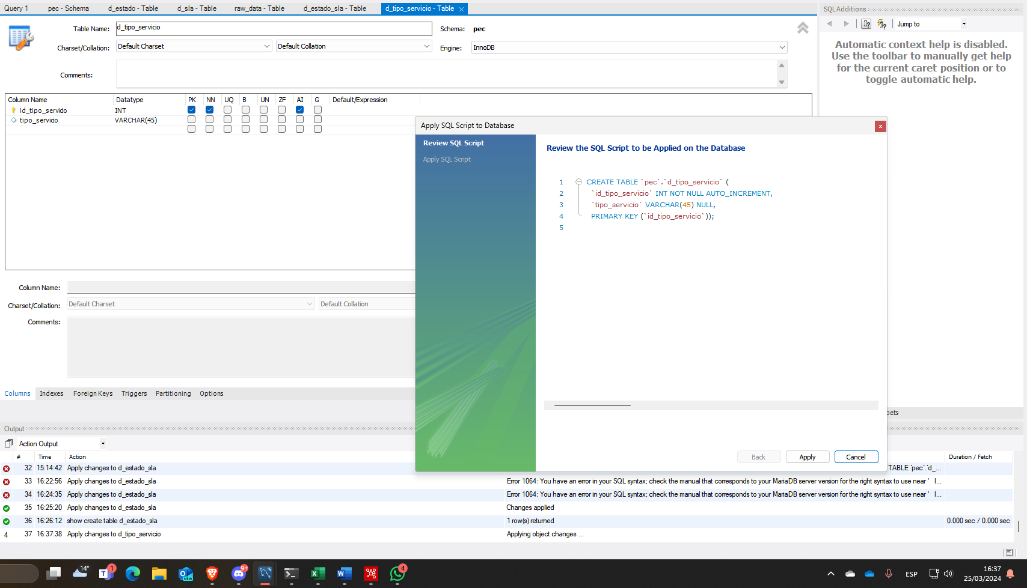

Continuando con la propia d_servicio, hemos de crear también una clave foránea para incluir el tipo de servicio

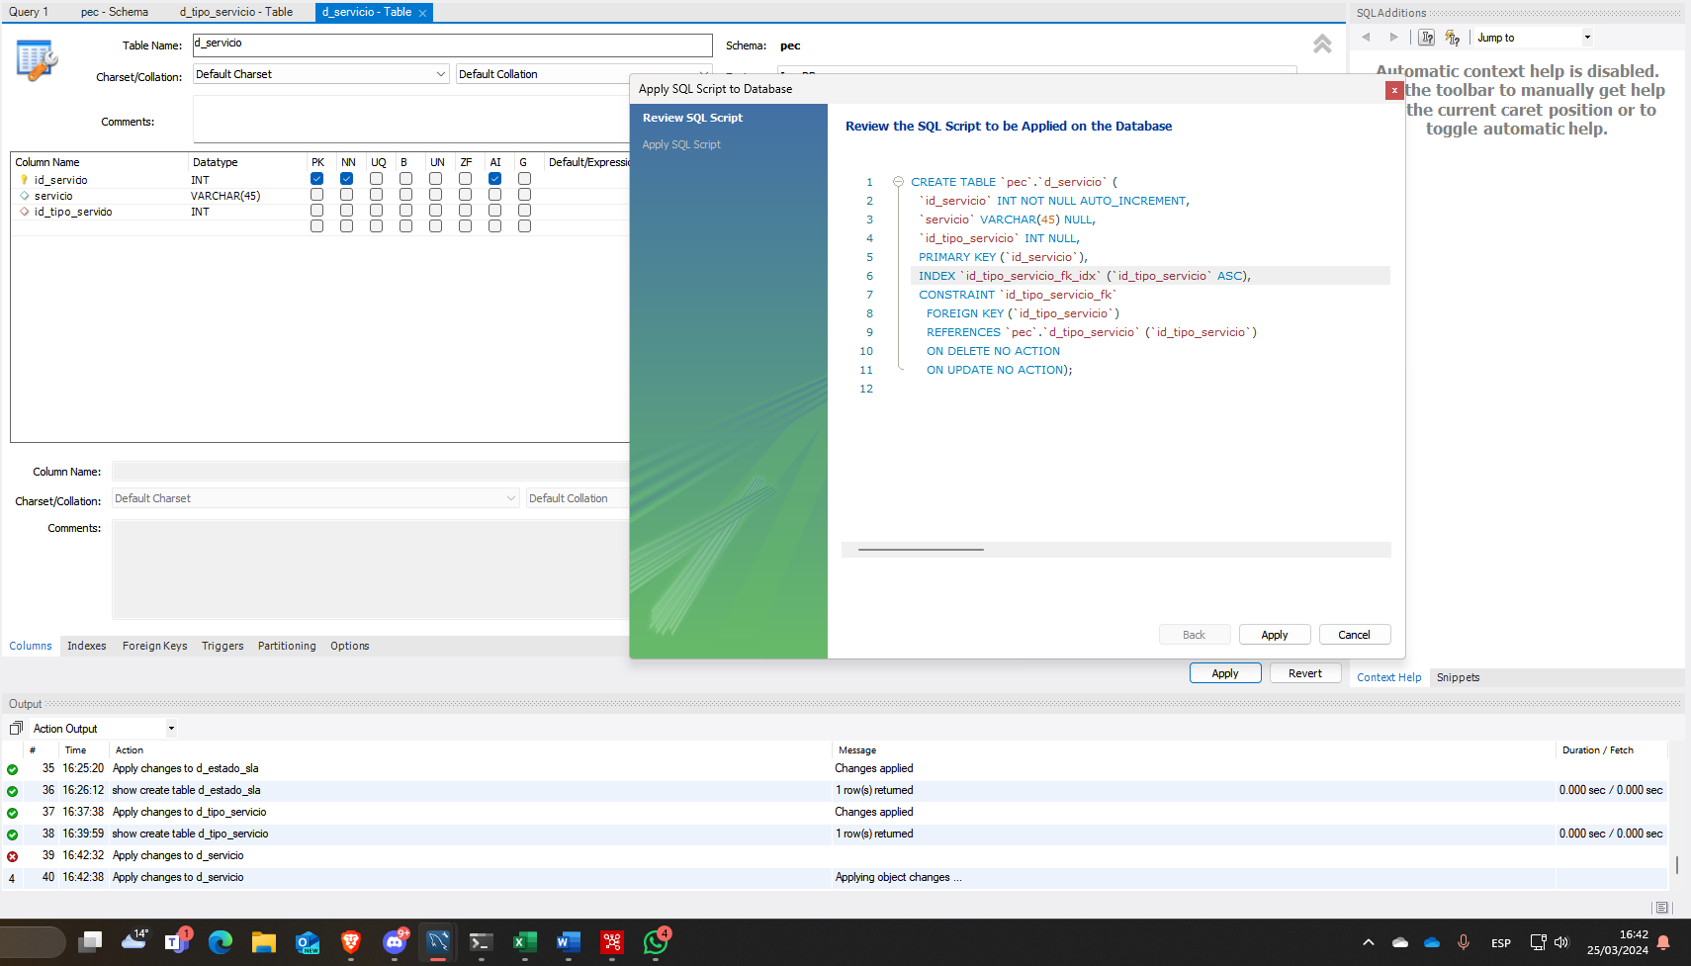

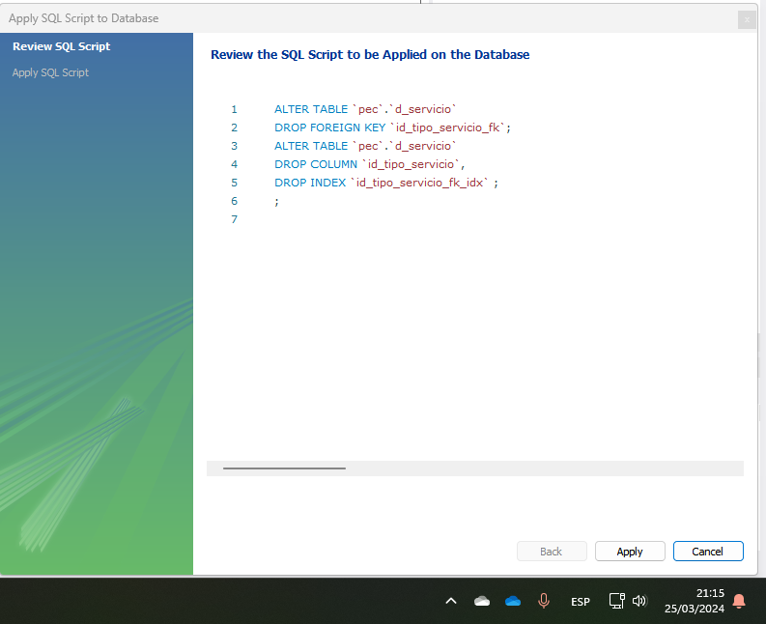

Para hacer la relación n:m entre d_tipo_servicio y d_servicio vamos a crear una tabla intermedia llamada d_servicio_tipo

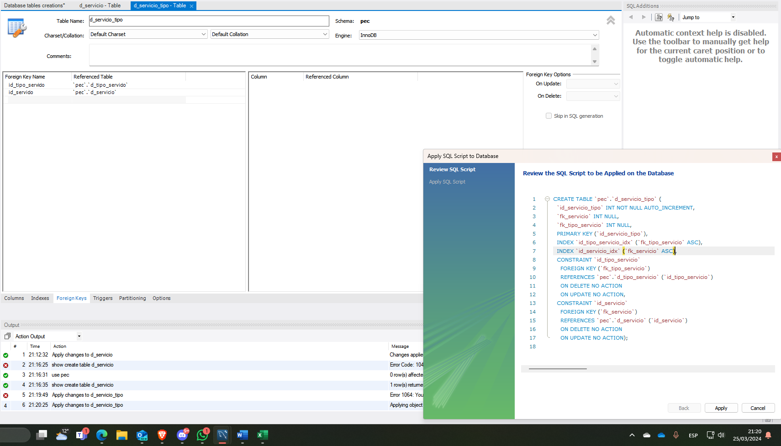

Seguidamente creamos la tabla d_torre

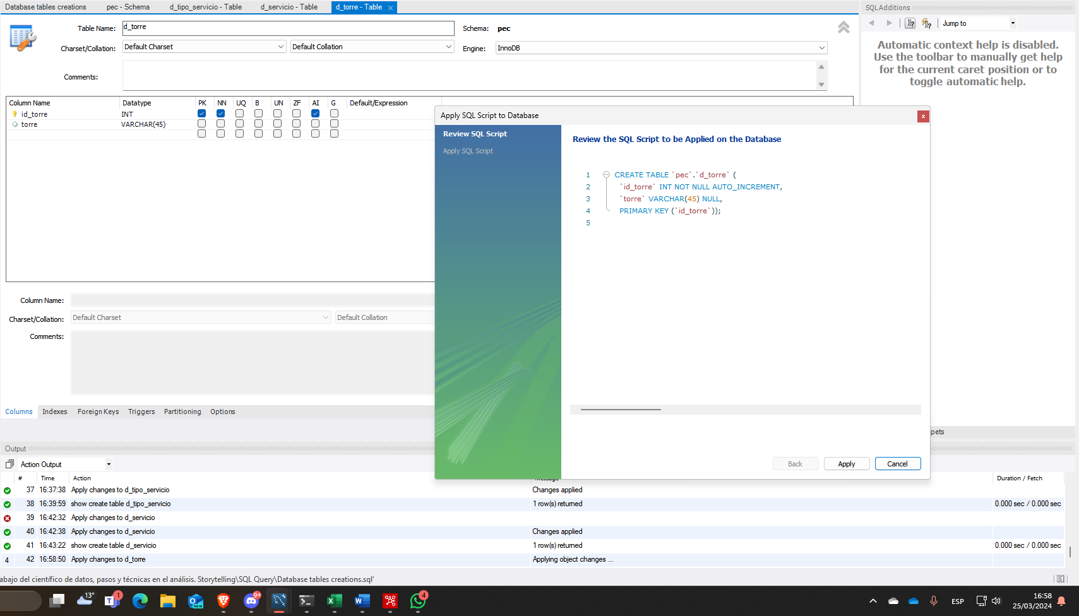

Y finalmente hacemos la tabla d_torre_servicio para hacer la relación entre los servicios y las torres

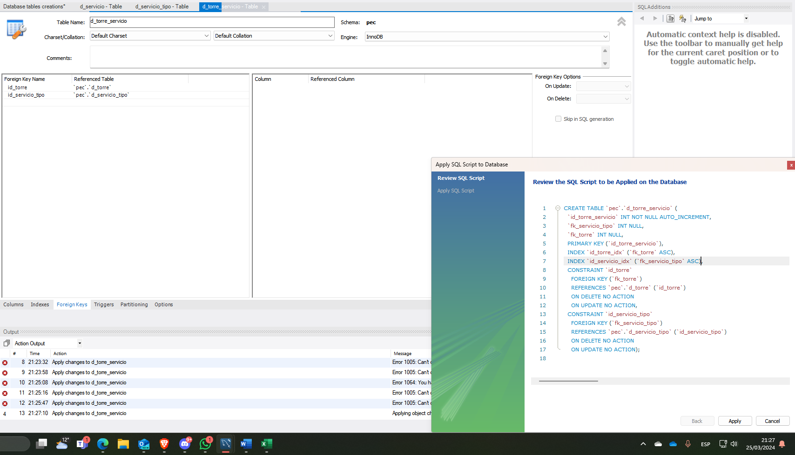

### d_prioridad

Ahora haremos la dimensión prioridad, por suerte aquí solo tendremos una relación 1:n con la tabla de hechos y no será necesario crear ninguna relación n:m, por lo que

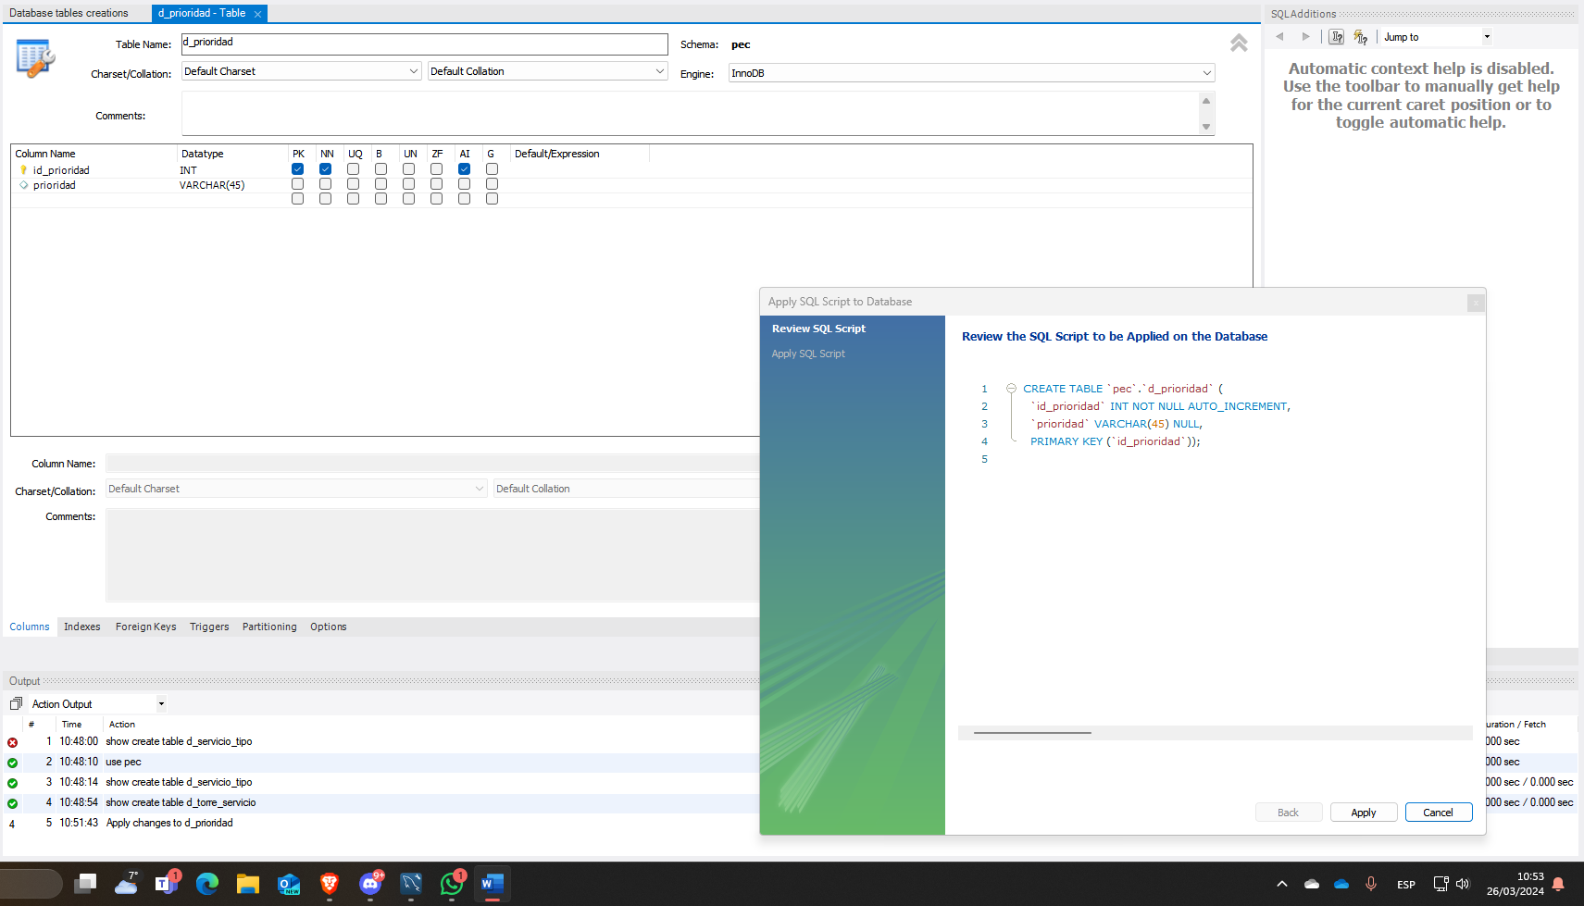

### d_entorno

Y para finalizar las tablas de dimensión creamos la dimensión entorno

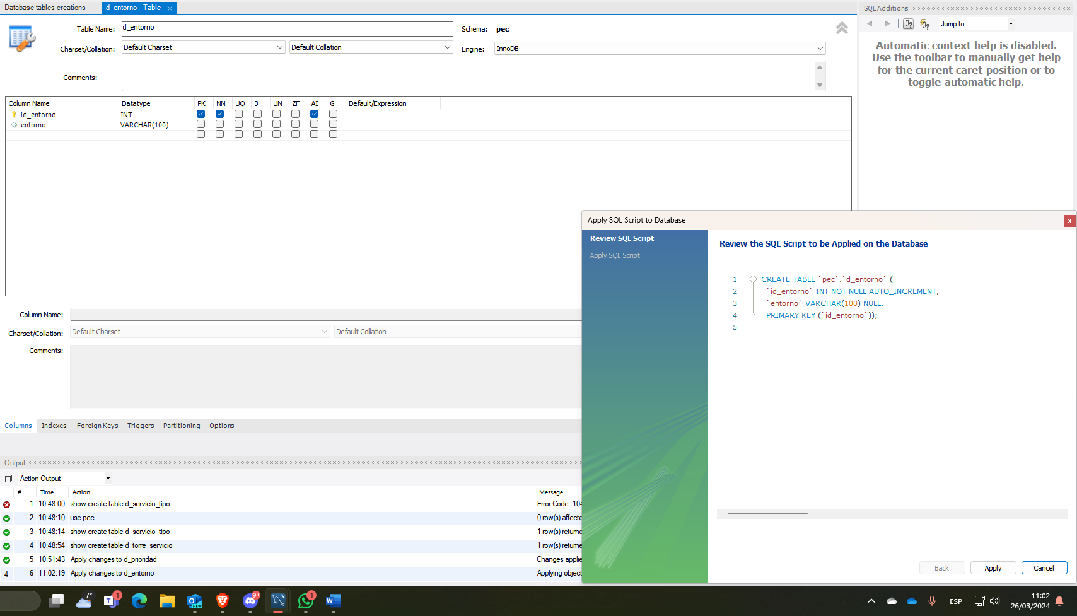

### f_incidencias

Para terminar la base de datos creamos la tabla de hechos de incidencias, esta tabla contará con varias relaciones 1:n, por lo que contaremos con hasta 4 claves foráneas

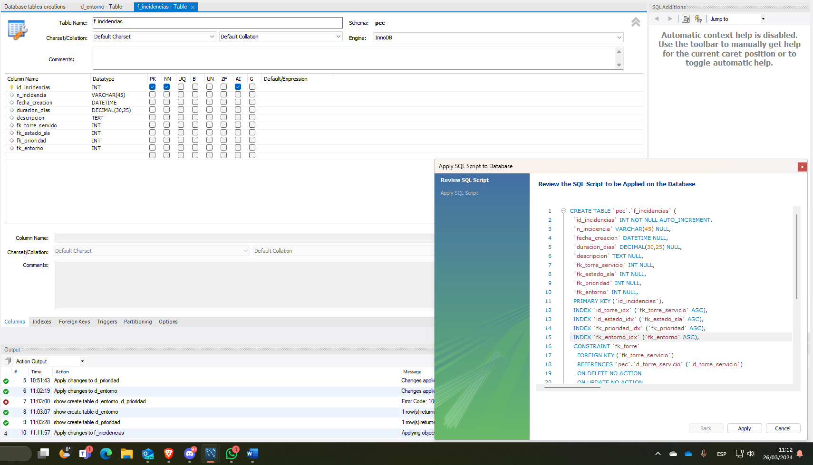

## Diagrama de la base de datos

Finalmente el diagrama de nuestra base de datos queda así

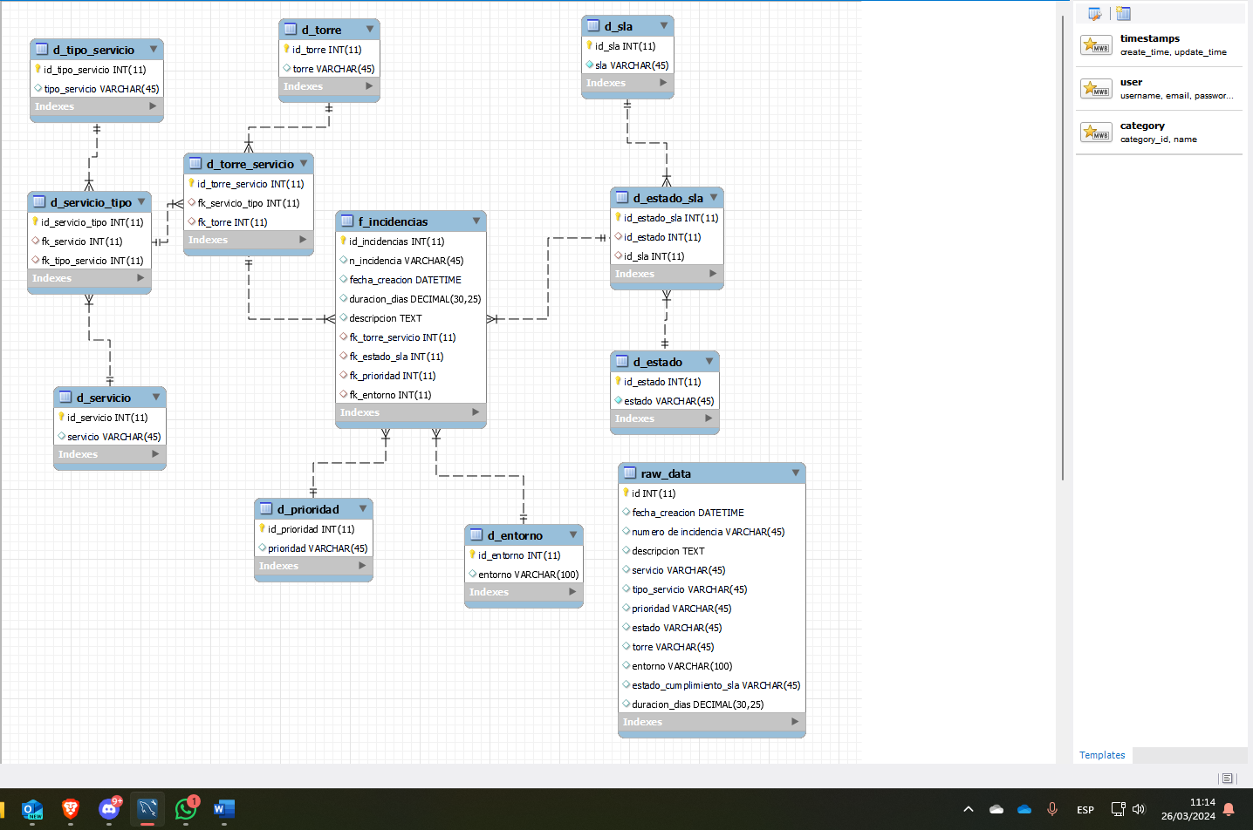

# Ingesta de datos

Vamos a realizar la ingesta los datos de manera correcta en cada tabla de nuestro diagrama, para ello vamos a aplicar transformaciones por pasos, va a haber un paso que repetiremos constantemente que es conectar con la base de datos y ha sido visto anteriormente, por lo que no lo pondré de nuevo.

## Estado_sla

Bien, para ello haremos por separado la selección de estado y sla y luego pasaremos a la selección de las relaciones, no queremos duplicados por lo que lo haremos de la siguiente manera:

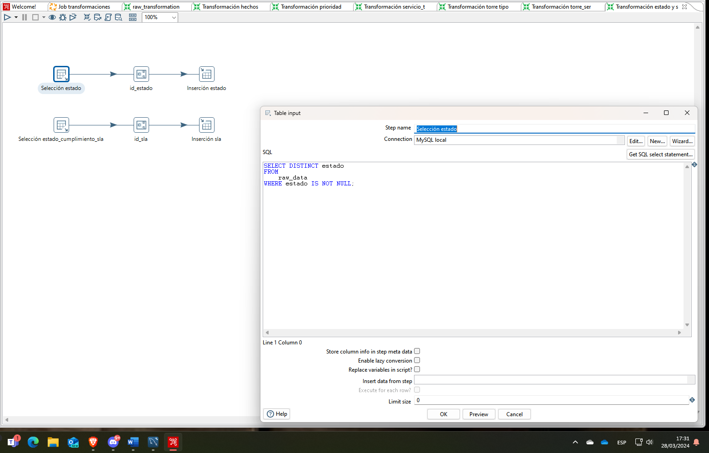

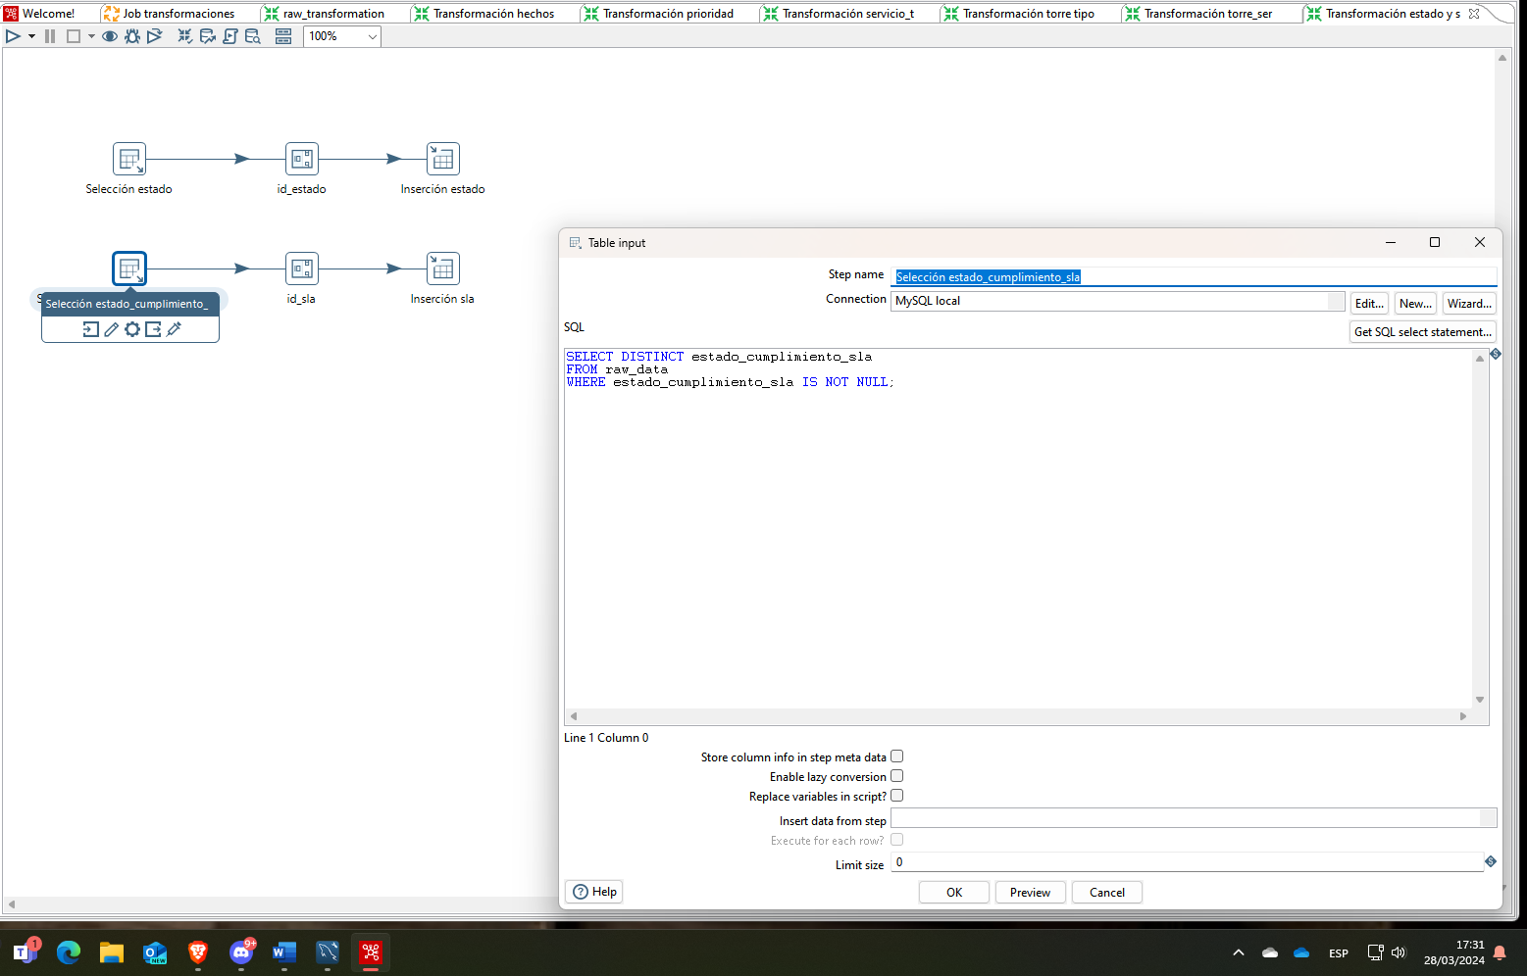

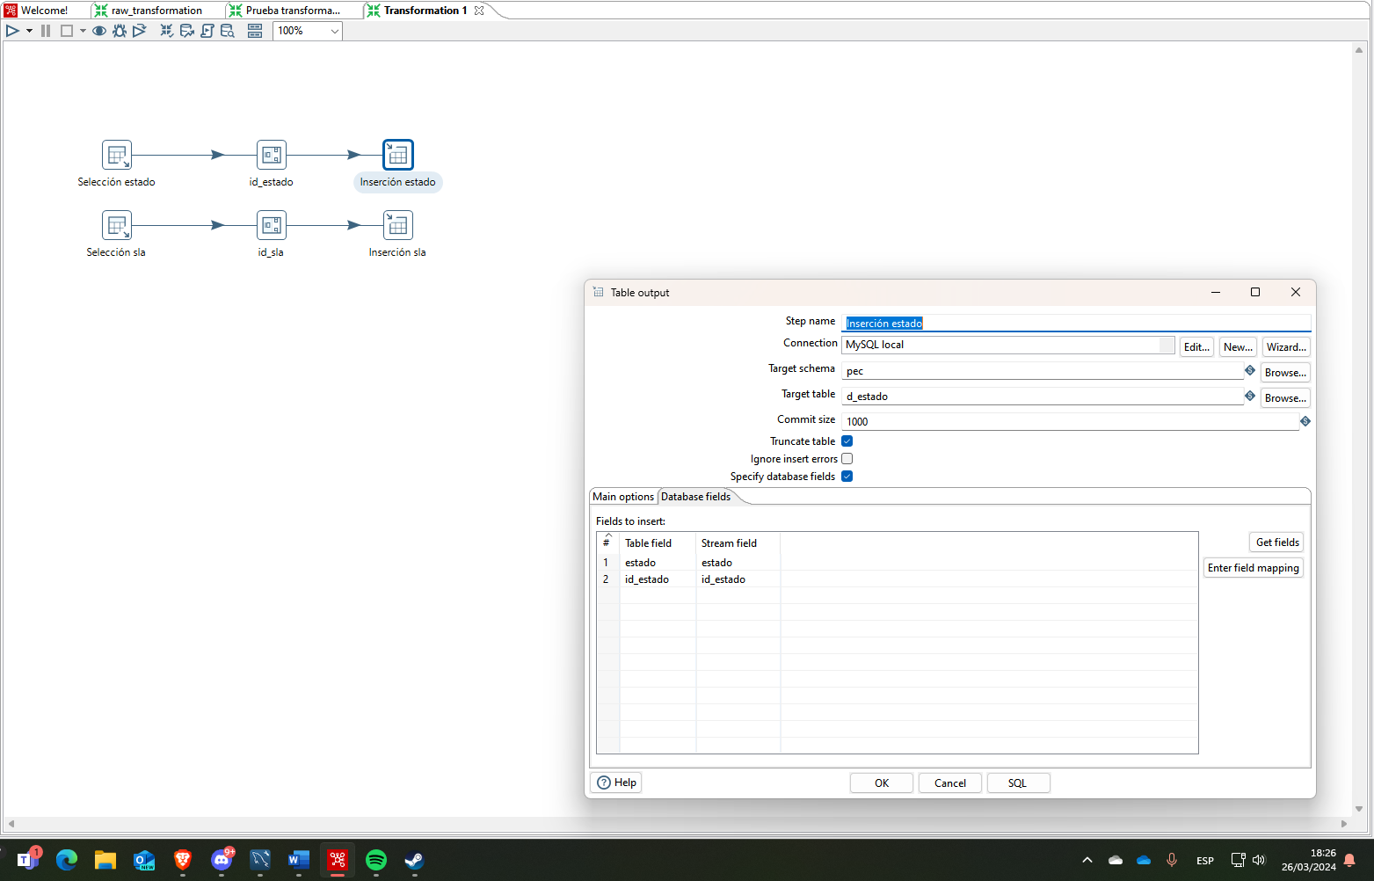

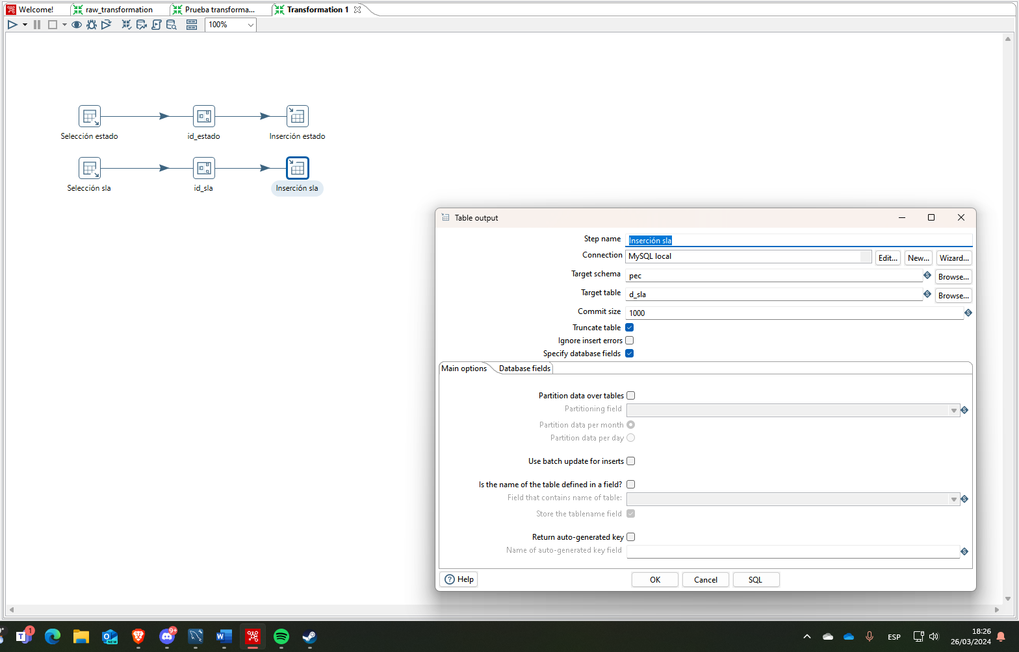

La transformación *id_estado* e *id_sla* se usan respectivamente para darle a cada estado y a cada sla un identificador único para poder hacer las relaciones correctamente de la siguiente manera:

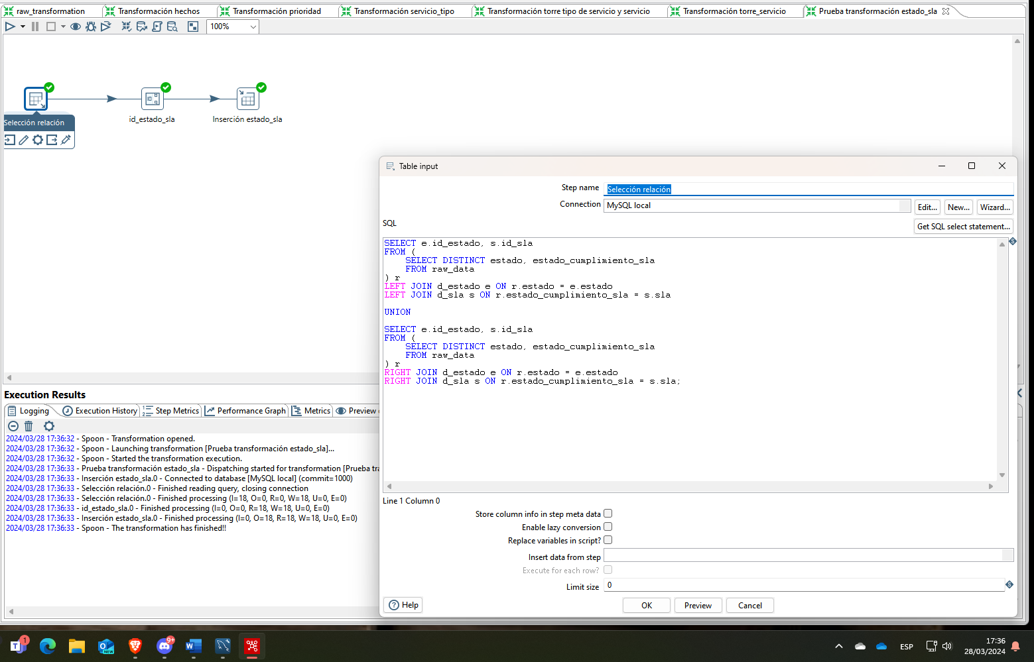

Lo hacemos de esta manera para asegurar que todas las relaciones están presentes, incluidas aquellas en las que uno de los campos puede ser nulo

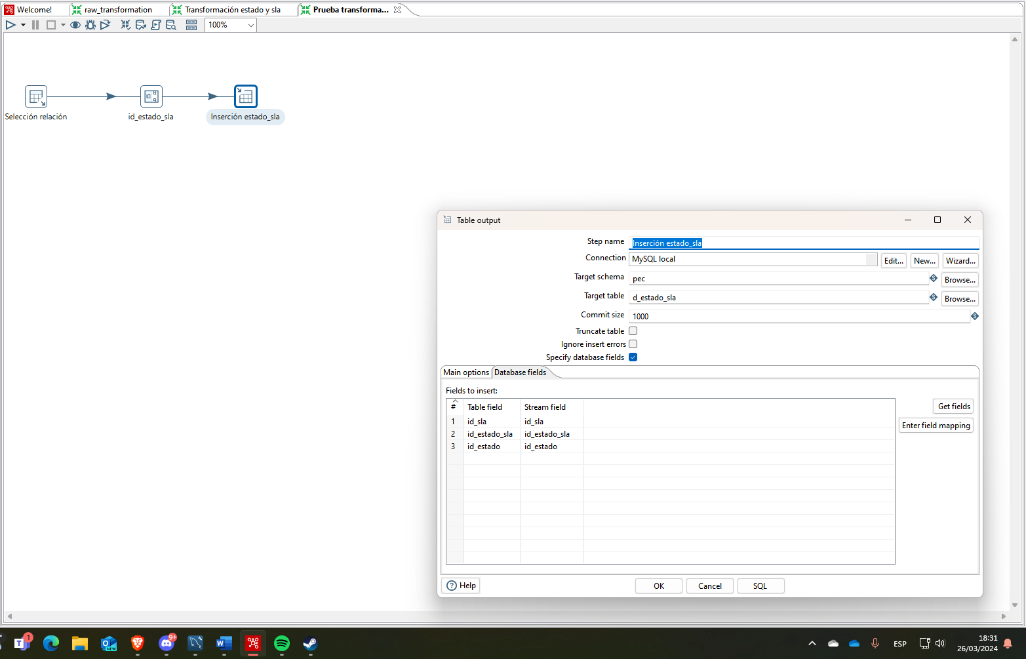

## Torre_servicio

Bien, esta va a ser de las más complicadas, ya que tenemos una relación n:m que a su vez tiene una relación m:k (de ahora en adelante me saltaré los IDs y las inserciones ya que es un sencillo mapeado)

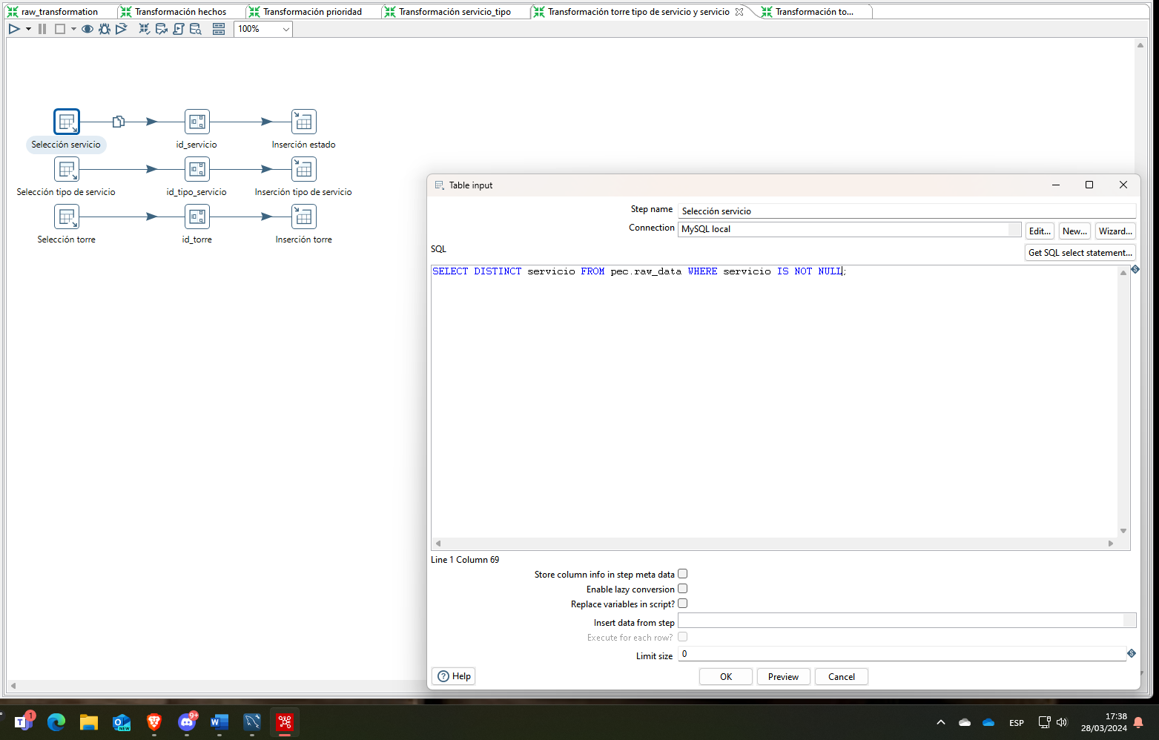

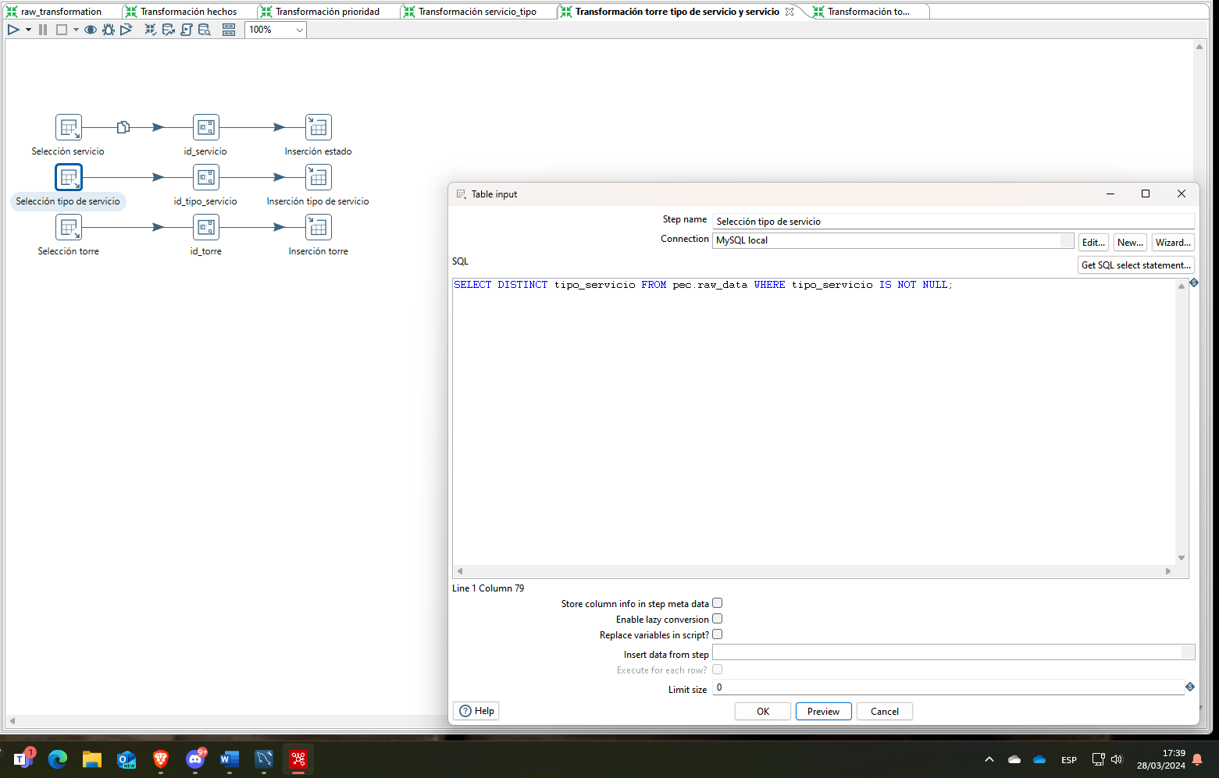

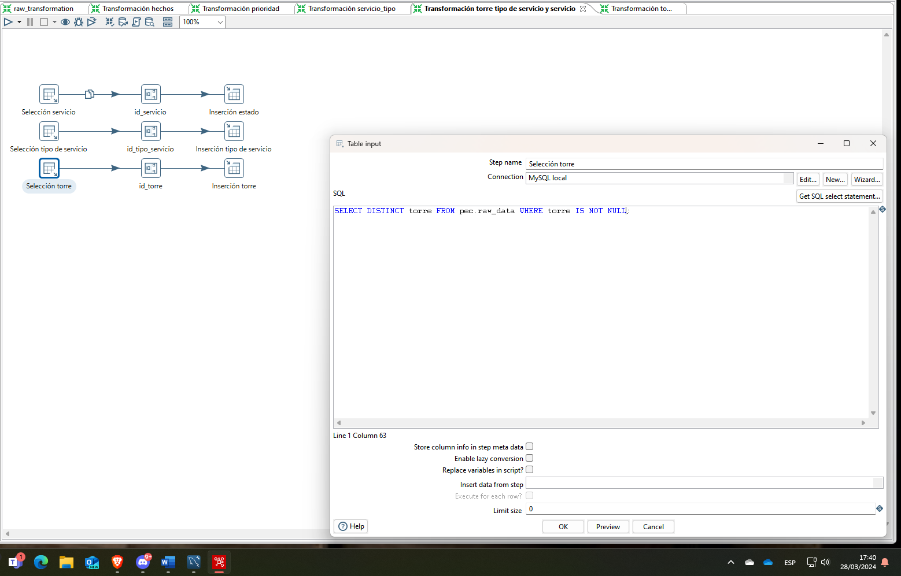

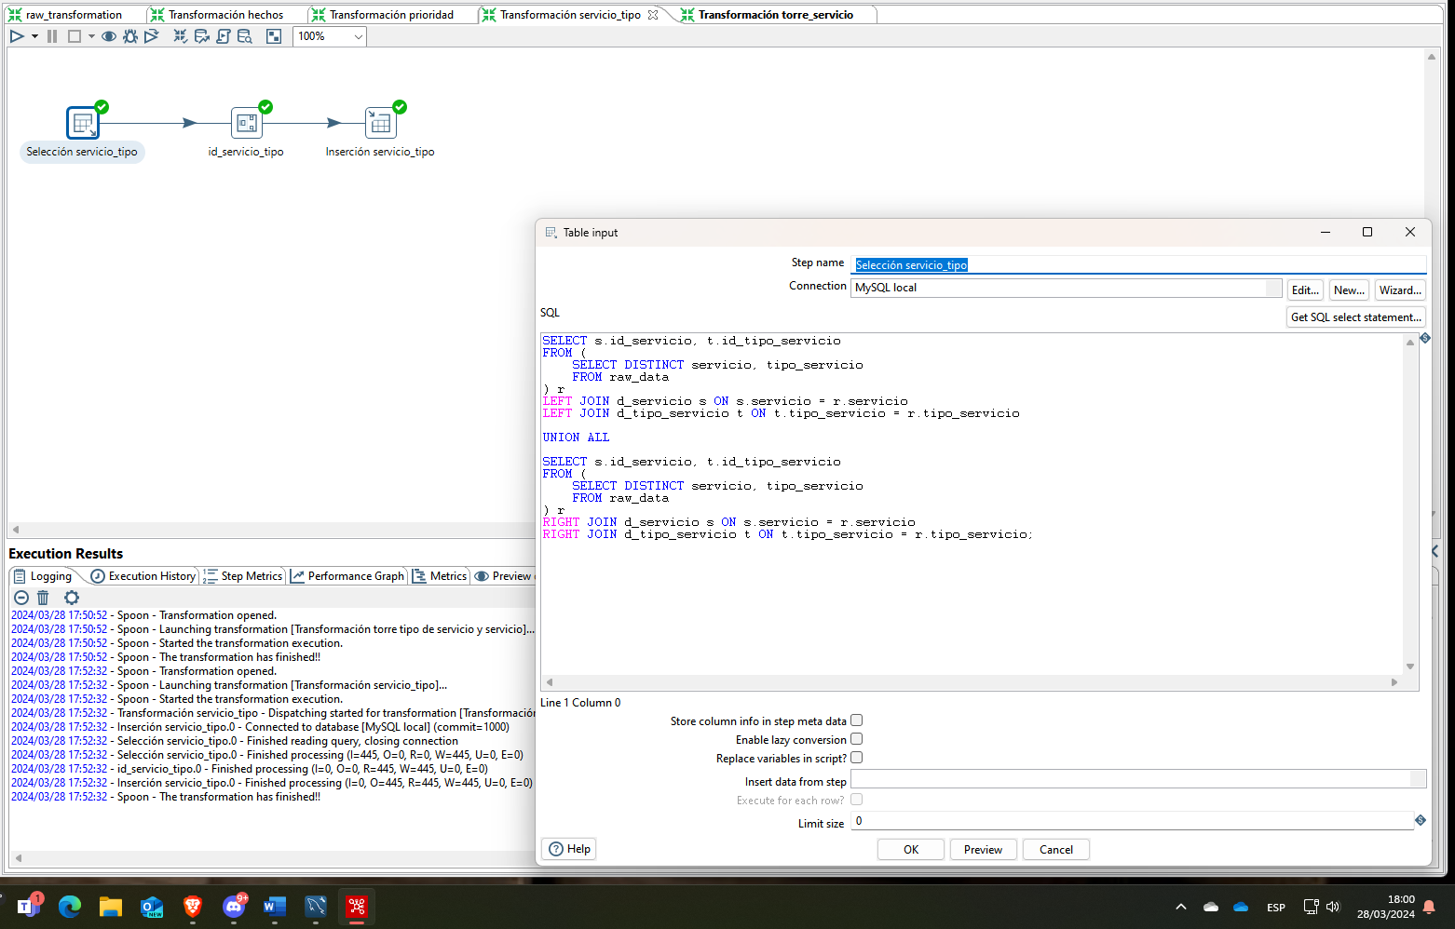

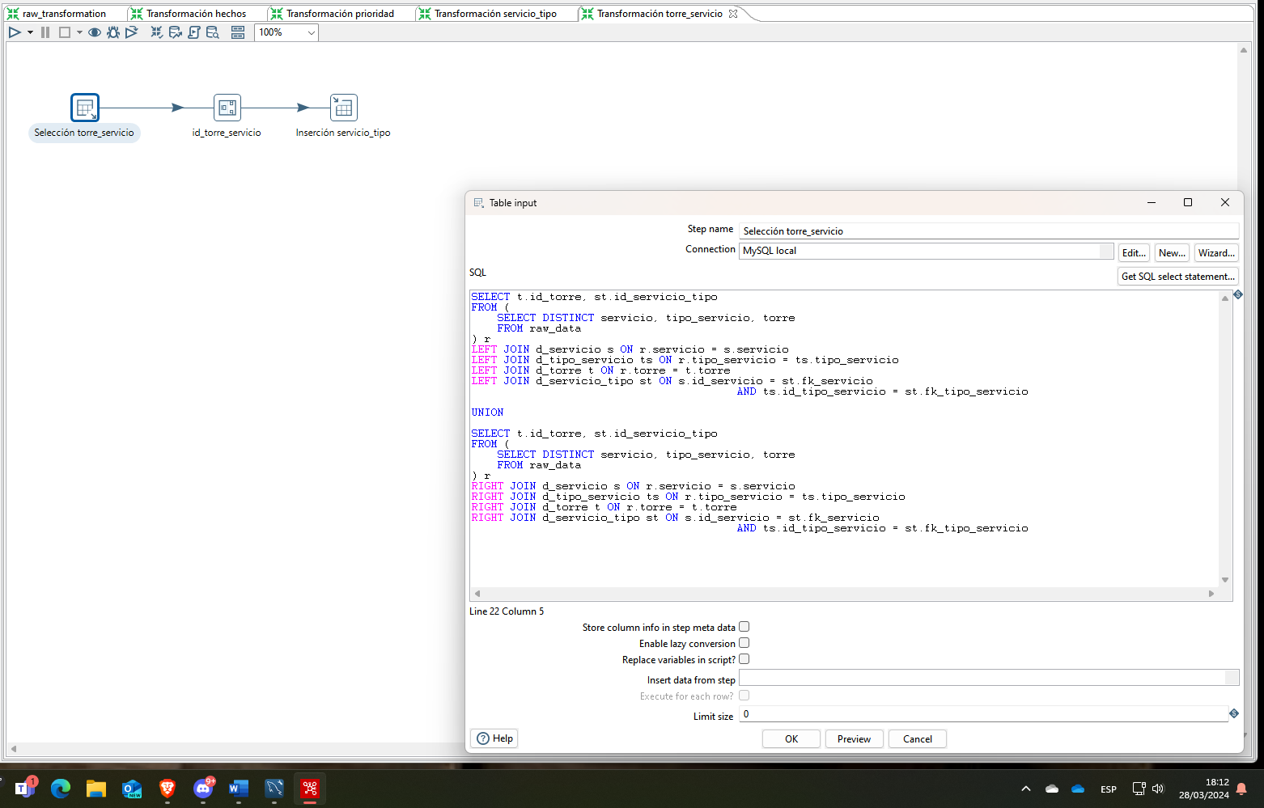

Lamentablemente he de hacer una left join junto a una right join ya que pentaho no me permite realizar directamente una full join

## Entorno

La dimensión entorno es mucho más sencilla, ya que no existe más que una relación 1: n con la tabla de hechos

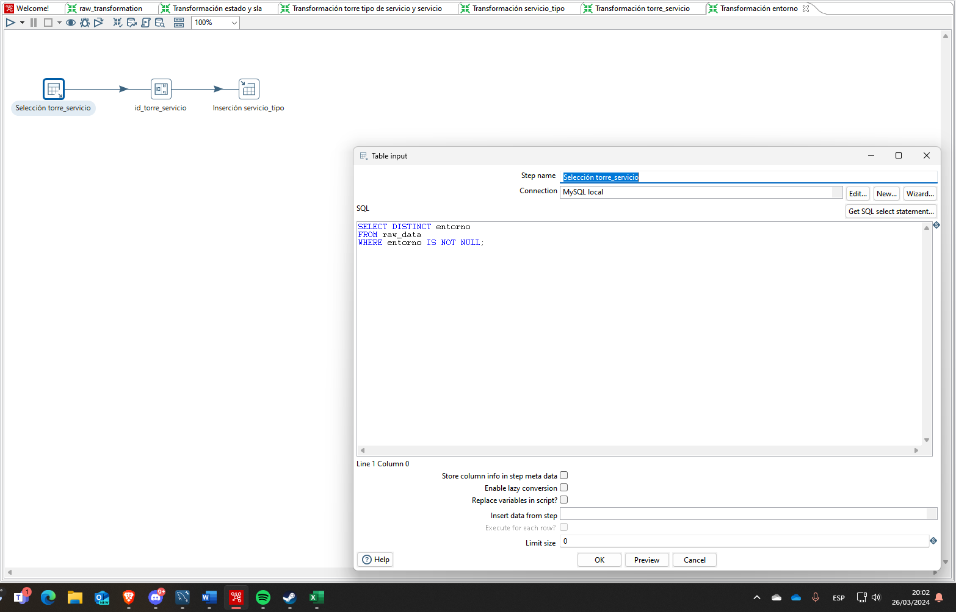

## Prioridad

De nuevo tenemos el mismo caso que con entorno, tenemos una relación 1: n con la tabla de hechos

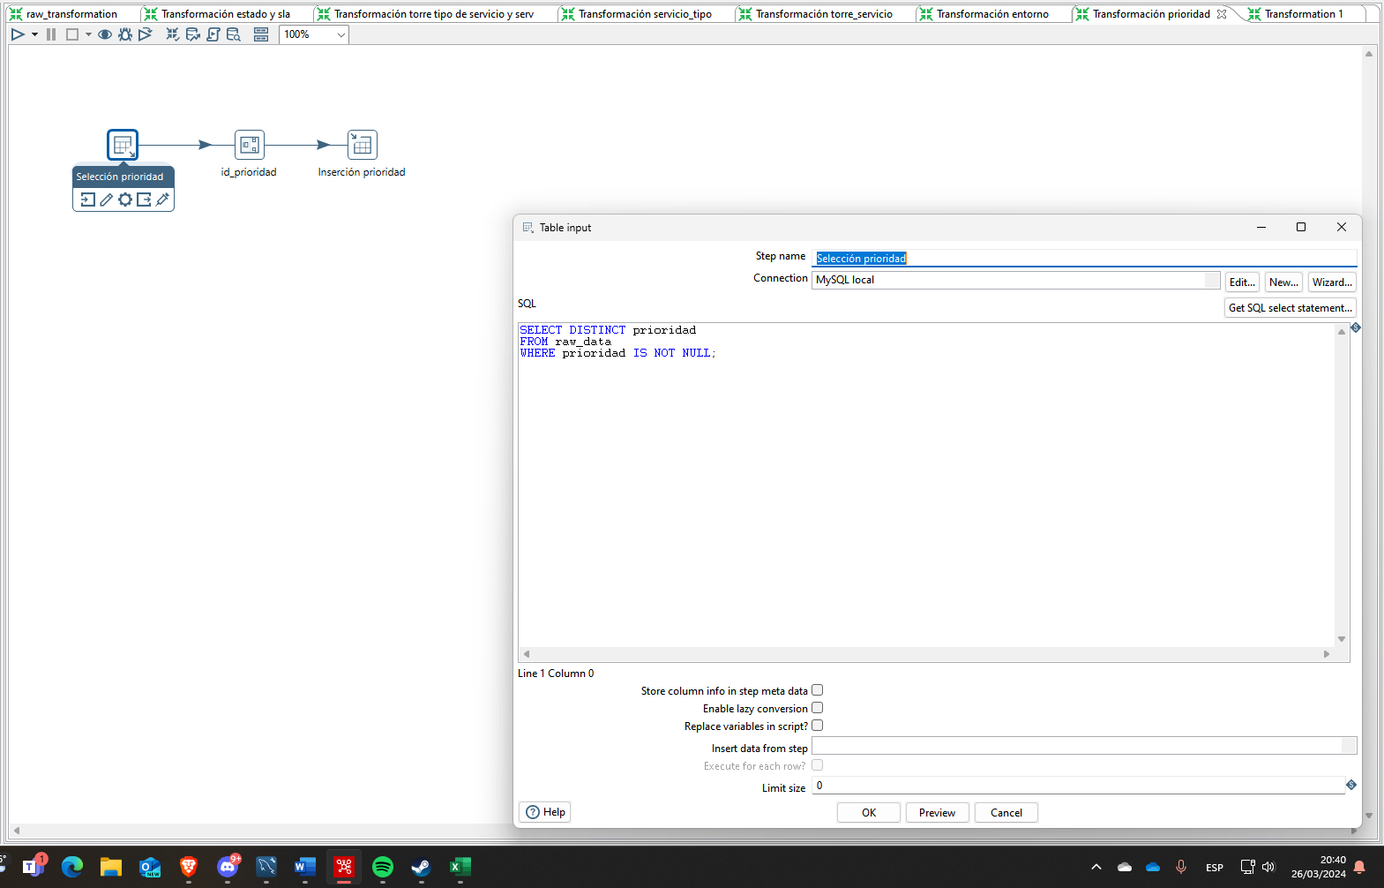

## Tabla de hechos

Finalmente vamos a hacer la tabla de hechos, esta tabla será compleja, ya que cuenta con cuatro claves foráneas, sin embargo las relaciones con cada tabla llegan a ser de 1: n, por lo que

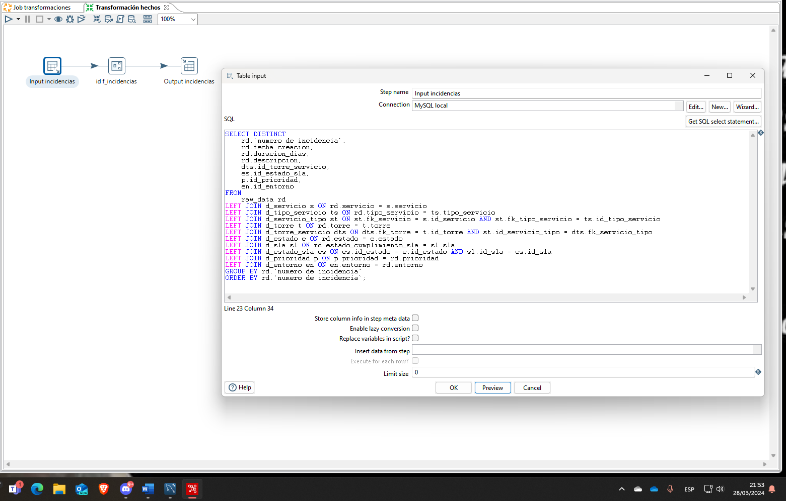

## Job automatización

Finalmente, en Pentaho creamos un Job para la automatización de todo este proceso

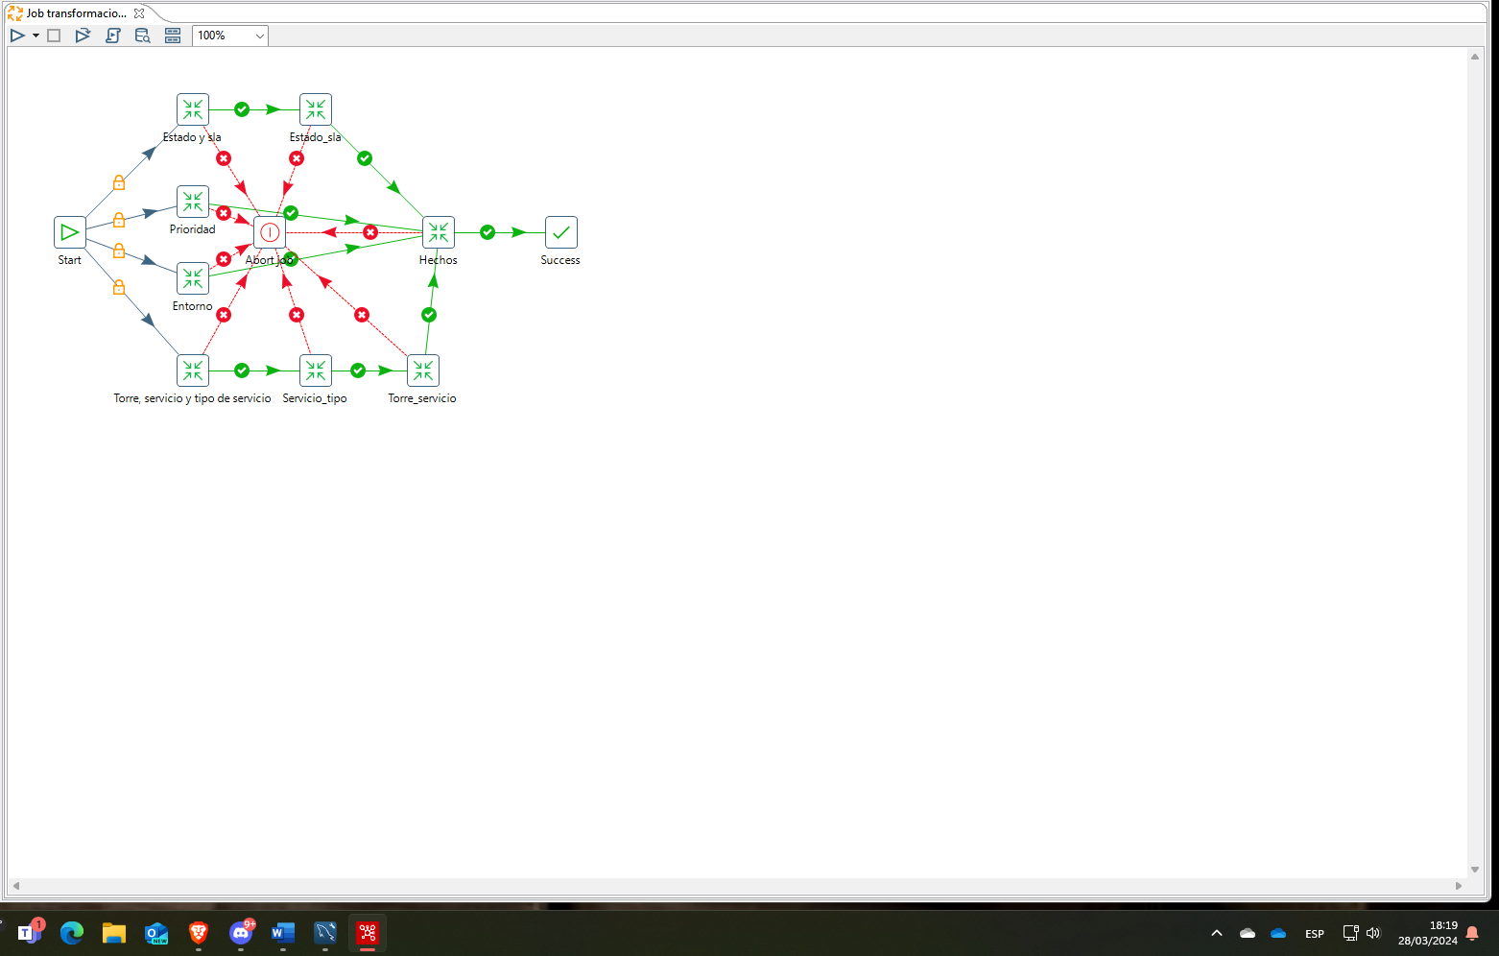

He agregado por si acaso un sistema para que en caso de que cualquier cosa saliera mal, el proceso abortase

# Análisis de los datos

Por último, vamos a hacer un análisis de los datos con PowerBI

## Conexión con la base de datos

Lo primero de todo es conectarnos con la base de datos para su posterior análisis

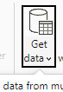

Clicamos en “get data” para poder sacar el menú

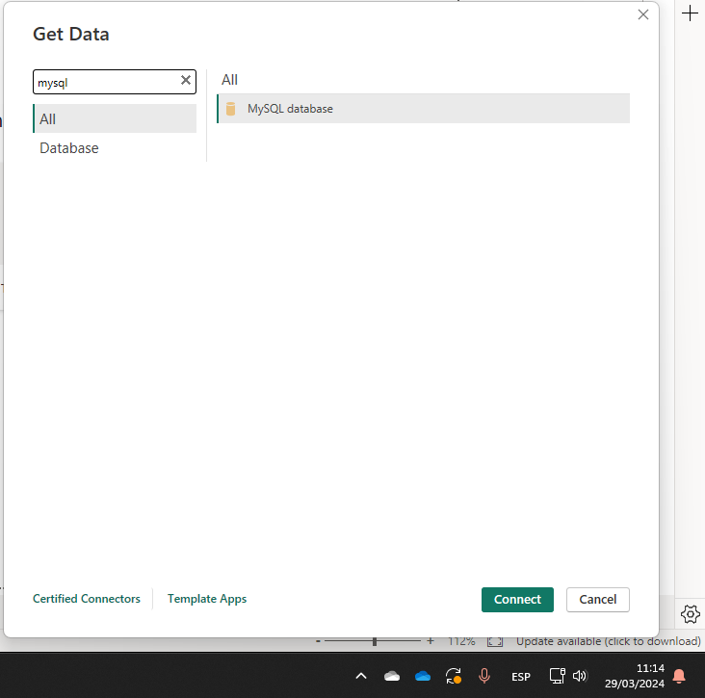

Aquí buscamos MySQL y clicamos en conectar (connect)

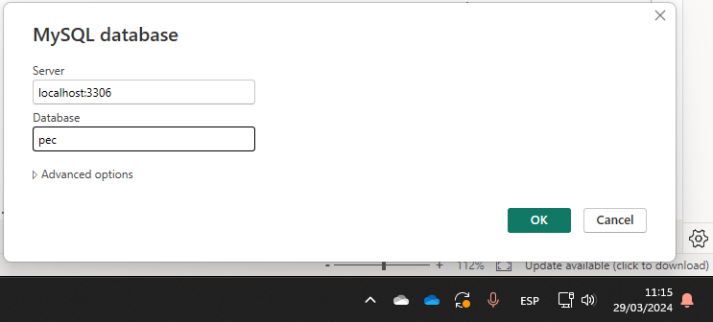

## Carga de datos

Se nos abrirá esta ventana para seleccionar nuestra base de datos y nuestro servidor

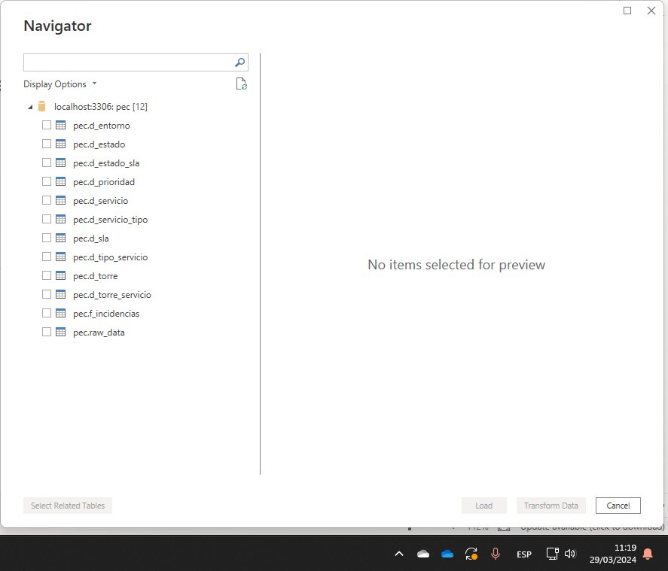

En caso de que ya hayamos especificado nuestras credenciales se nos abrirá esta pantalla para seleccionar las tablas que queremos traer de la base de datos, en caso de que aún no lo hayamos hecho se nos abrirá una pantalla en la que especificar el usuario y la contraseña para poder conectarnos a la BBDD.

## Limpieza de datos

Después de seleccionar las tablas que nos interesan pulsamos en “Transform Data” y se nos abrirá la ventana del editor de Power Query

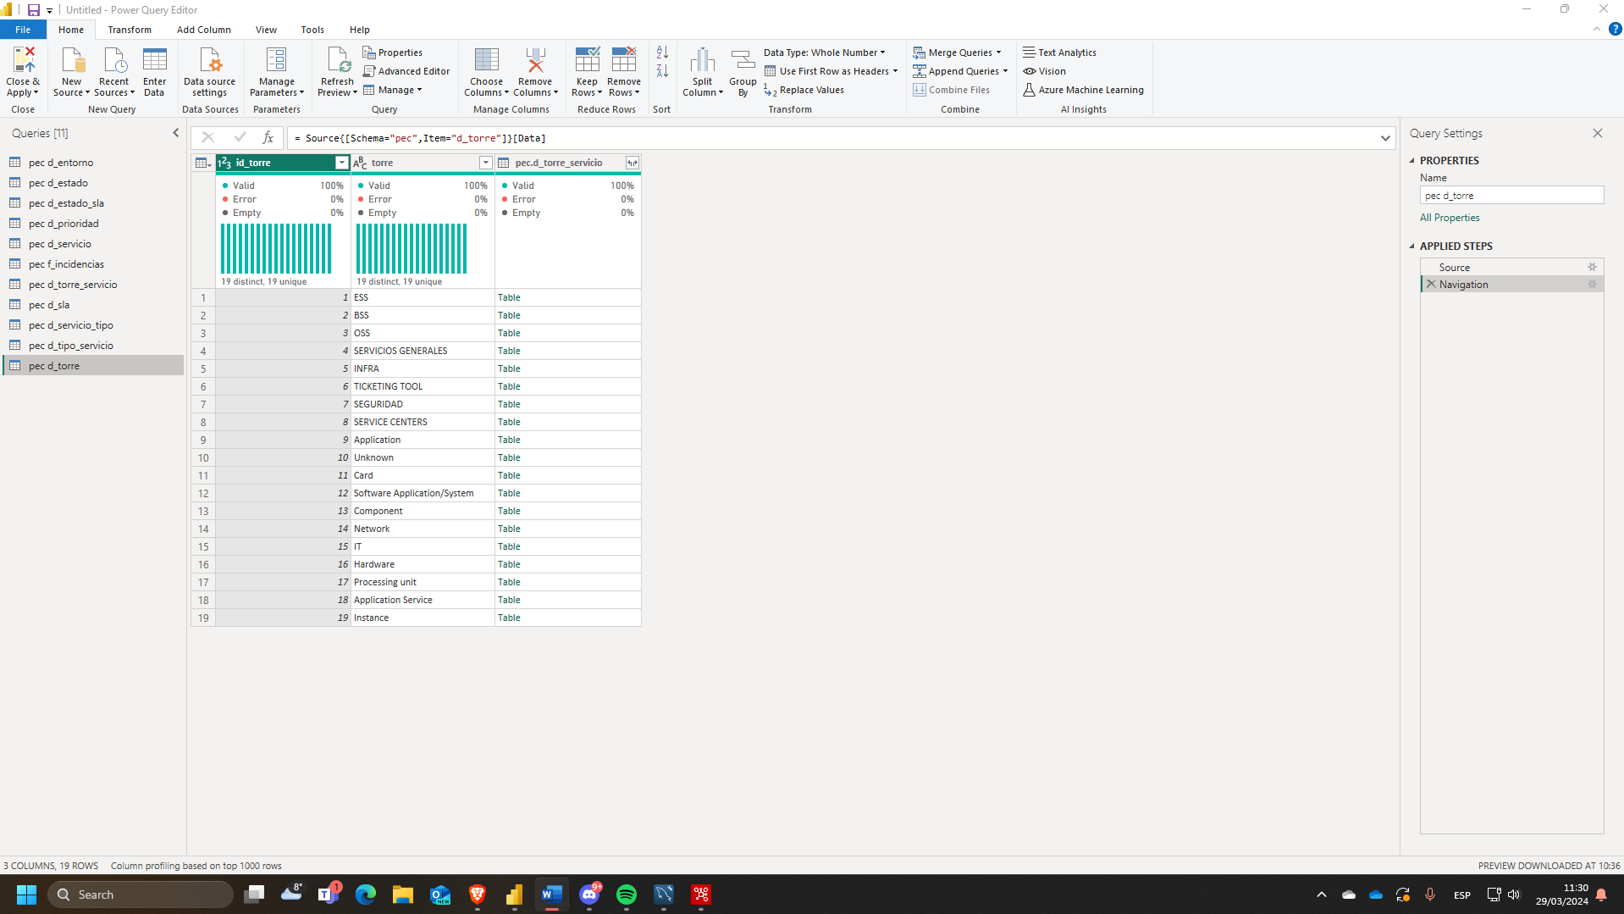

Bien, junto a nuestras tablas se nos han importado algunas columnas que son tablas completas. Vamos a eliminar estas columnas ya que queremos sacar esta información de la relación entre las columnas y no de esta manera, por no ocupar demasiado lo mostraré solo en la tabla d_entorno, sin embargo, este proceso se repite a lo largo de todas las tablas

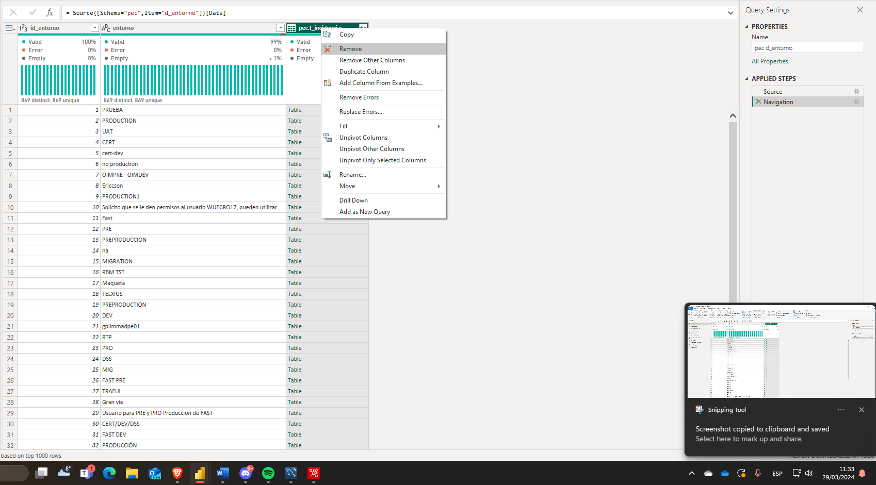

Clic derecho sobre la columna a eliminar y pulsamos en “Remove”

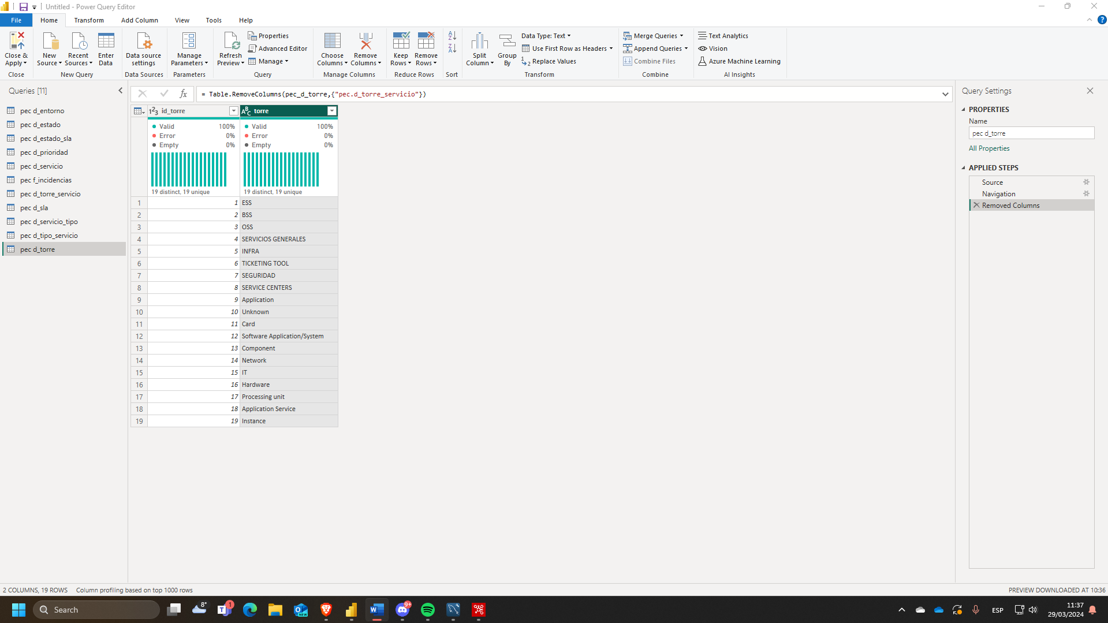

Seguido a esto vamos a hacer que cada tipo sea el correcto, y viéndolo parece que PowerBI ya ha sido muy bueno poniendo los datos correctos, sin embargo, la columna “fecha_creacion” de la tabla “f_incidencias” al no corresponderse ni con Date ni con Time en PowerBI no se cargan bien los datos, por lo que vamos a partir esta columna y a darle a una el formato fecha y a la otra el formato hora

Clicamos en “Split Column” y de aquí seleccionamos “By Delimiter”

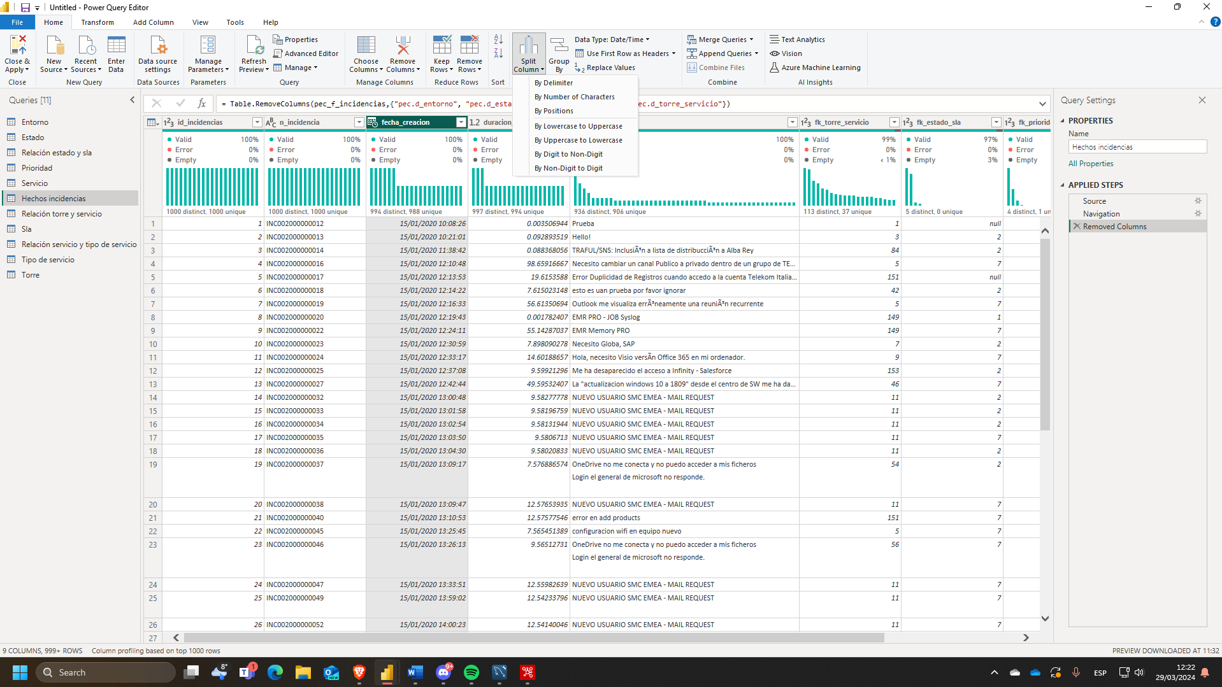

Se nos abrirá esta ventana, elegimos “—Custom—“ e introducimos el espacio (“ “)

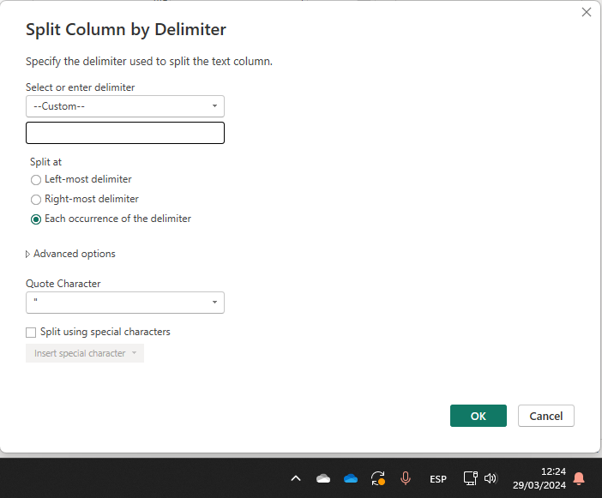

Se nos separará en dos columnas y las renombramos como “fecha_creacion” y “hora_creacion”

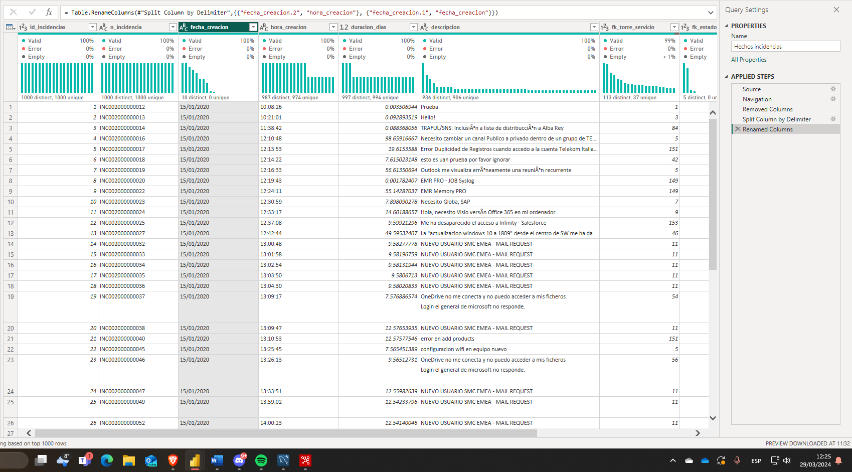

Cambiamos el tipo de nuestras columnas y ahora si que es correcto

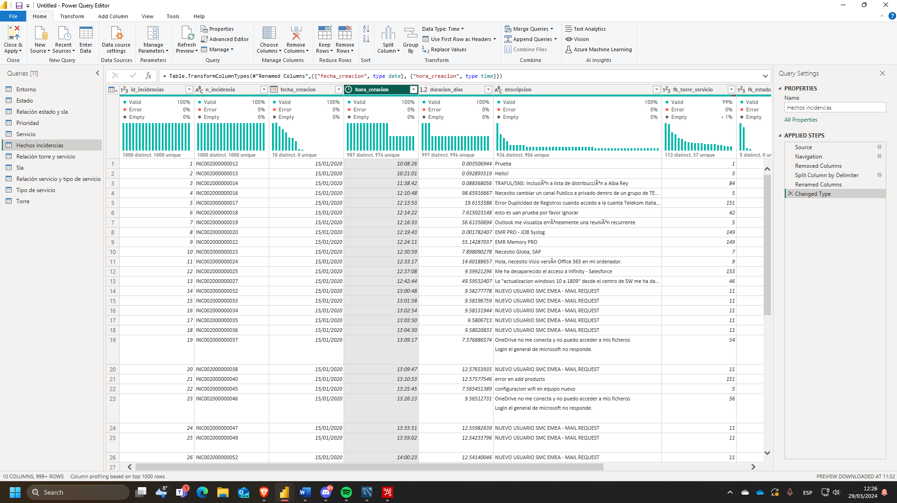

Vamos a añadir una columna extra en nuestra tabla del tipo de servicio para saber qué servicios son “Incidencias” y cuáles de ellos “Peticiones”

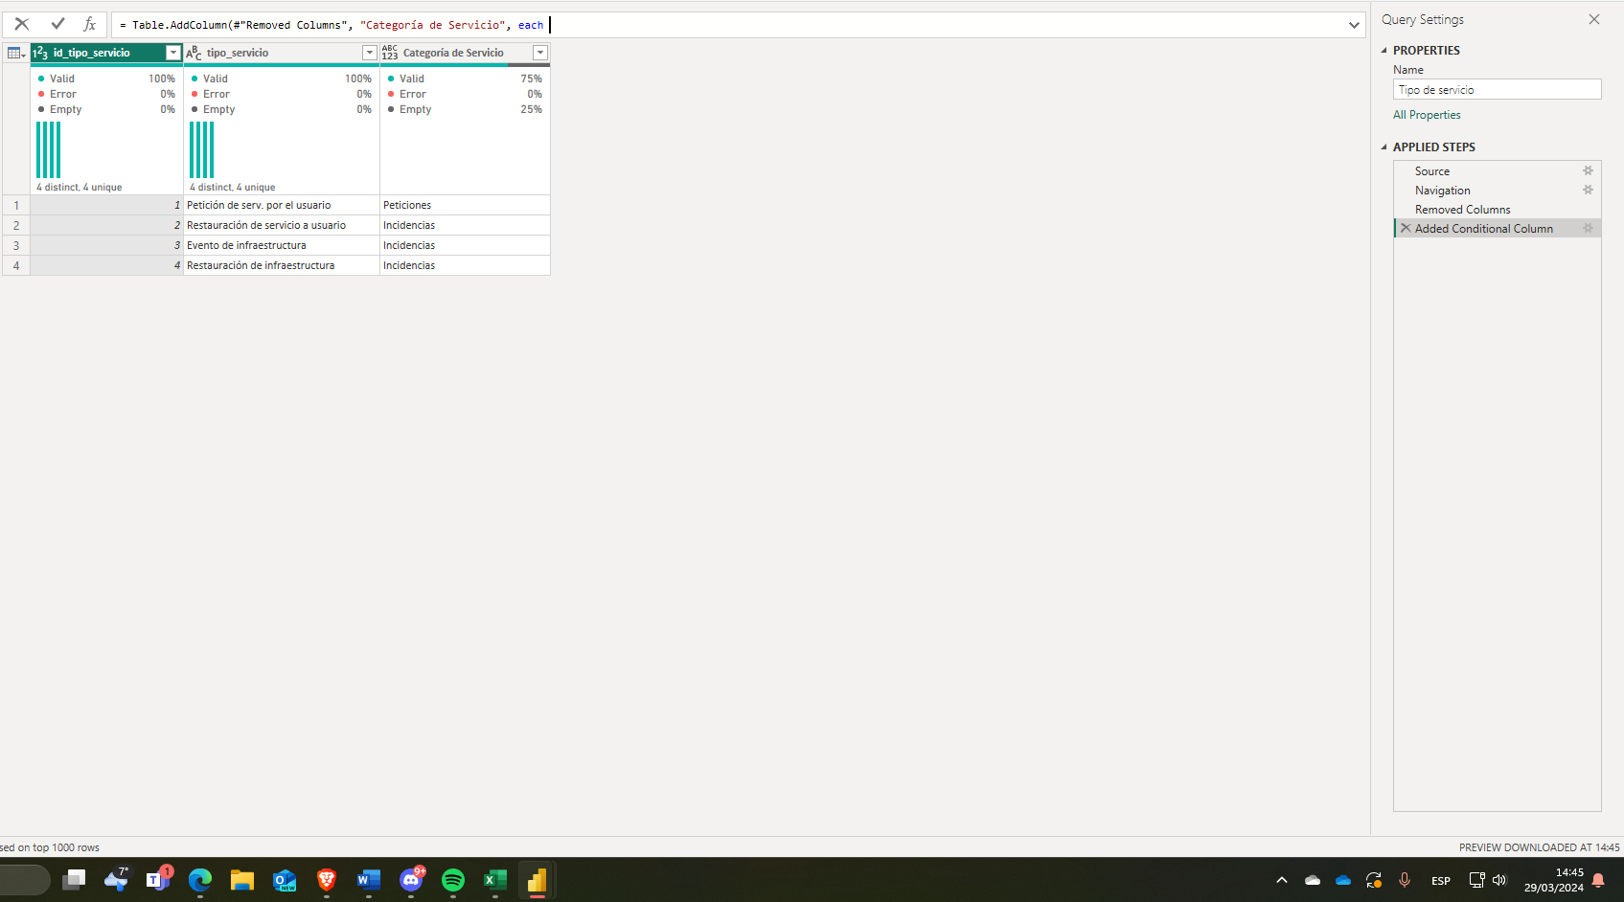

También vamos a añadir una columna a la Tabla “Estado” para distinguir entre los tiquets cerrados y los abiertos, para ello nos colocamos en “Add Column” en “Power Query” y pulsamos en “Conditional Column”

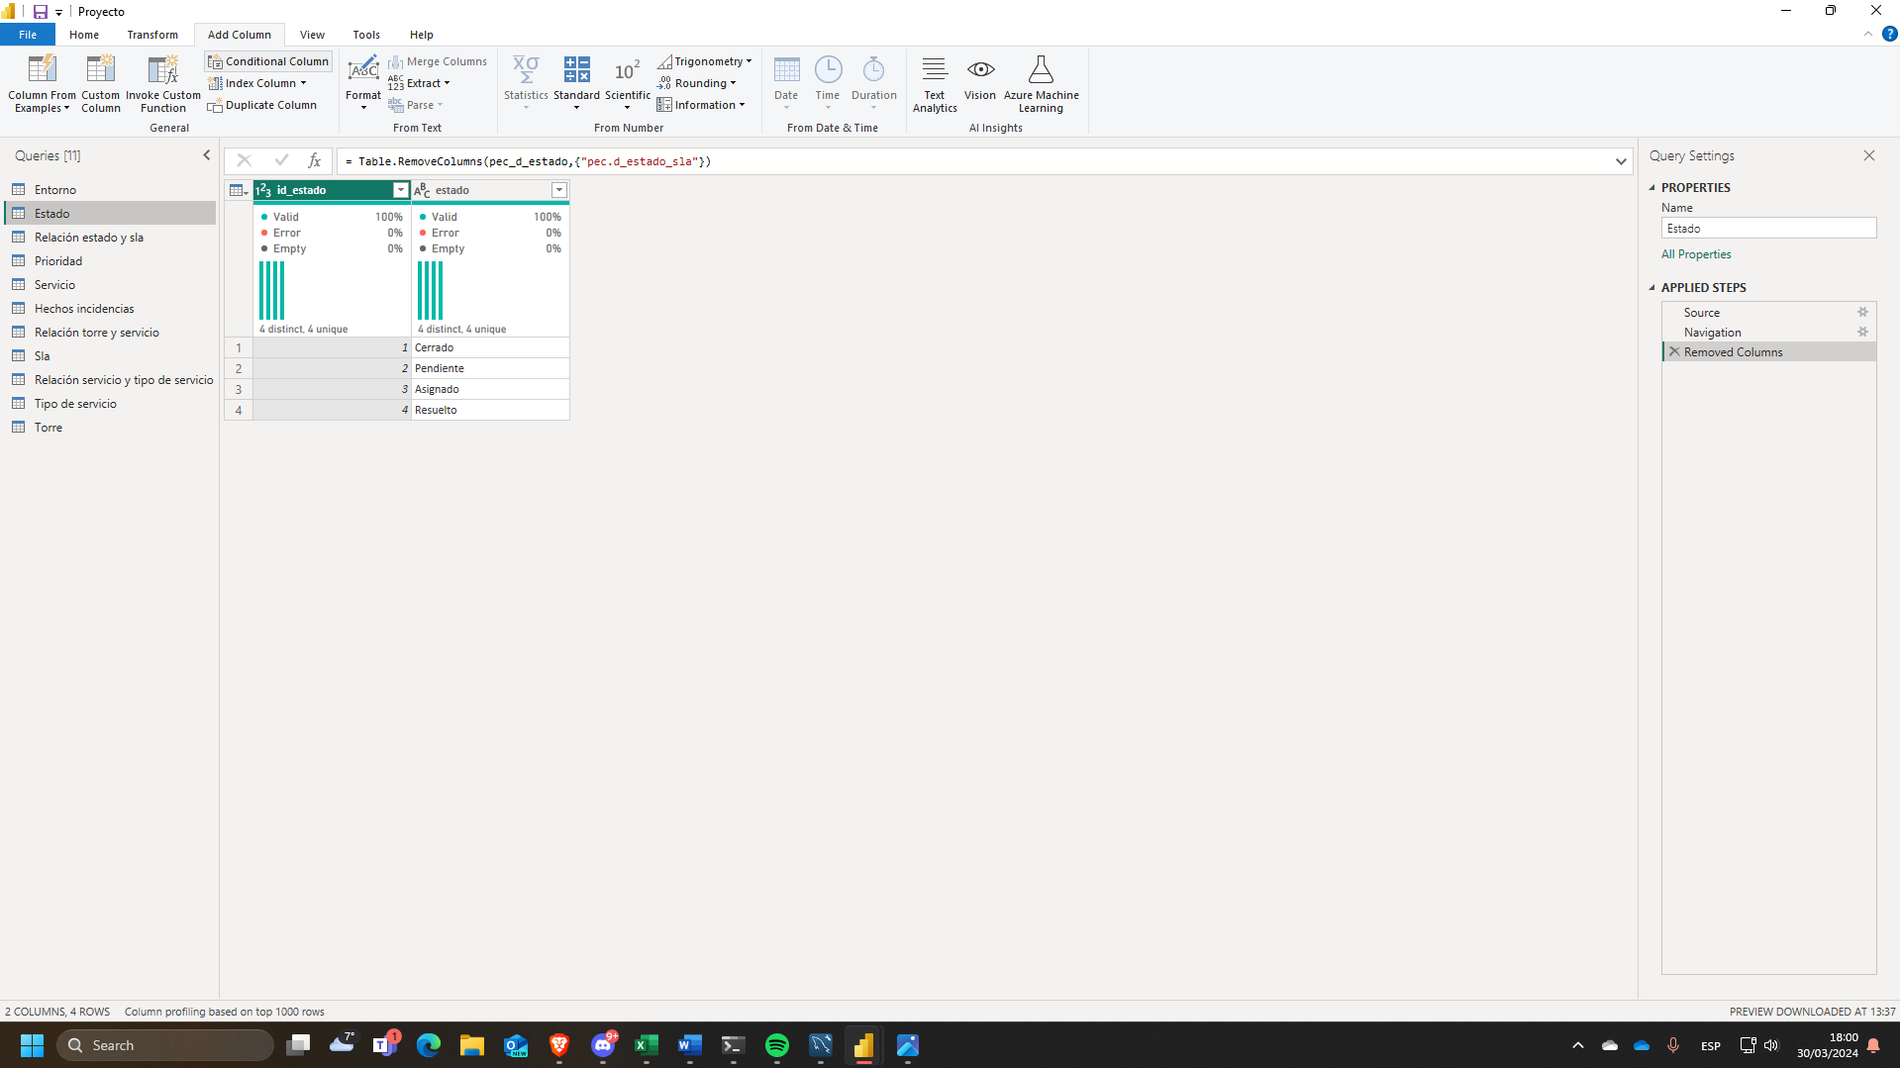

Se nos abrirá esta ventana y la rellenamos con los valores y/o condiciones que queramos

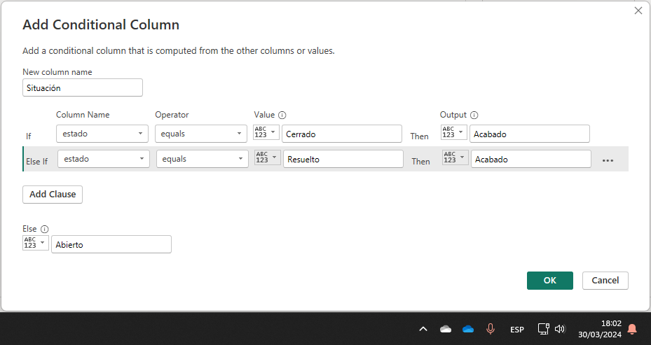

Seguido a esto, pulsamos OK y nos aparecerá la columna

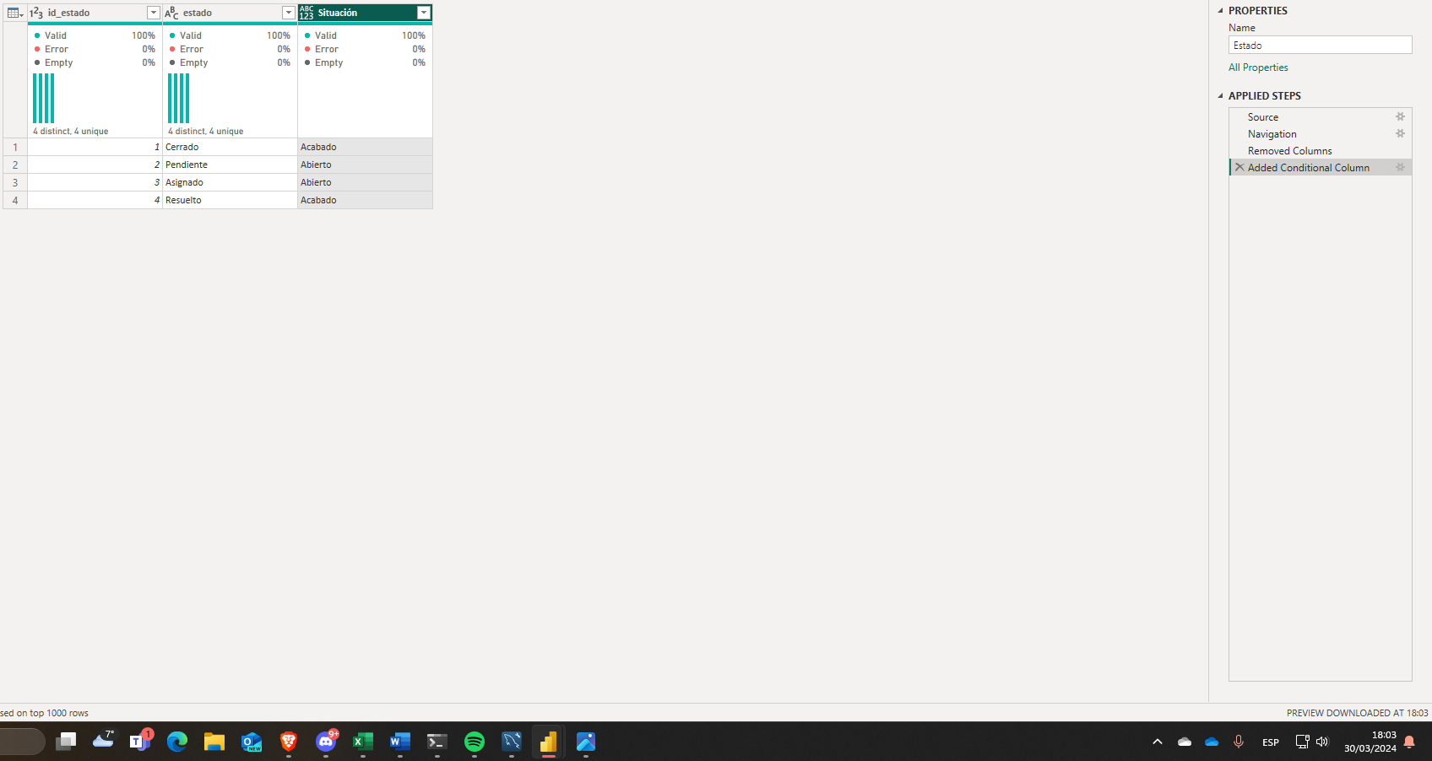

Una vez terminadas estas transformaciones, podemos clicar arriba a la izquierda en “Close & Apply” para empezar nuestro análisis.

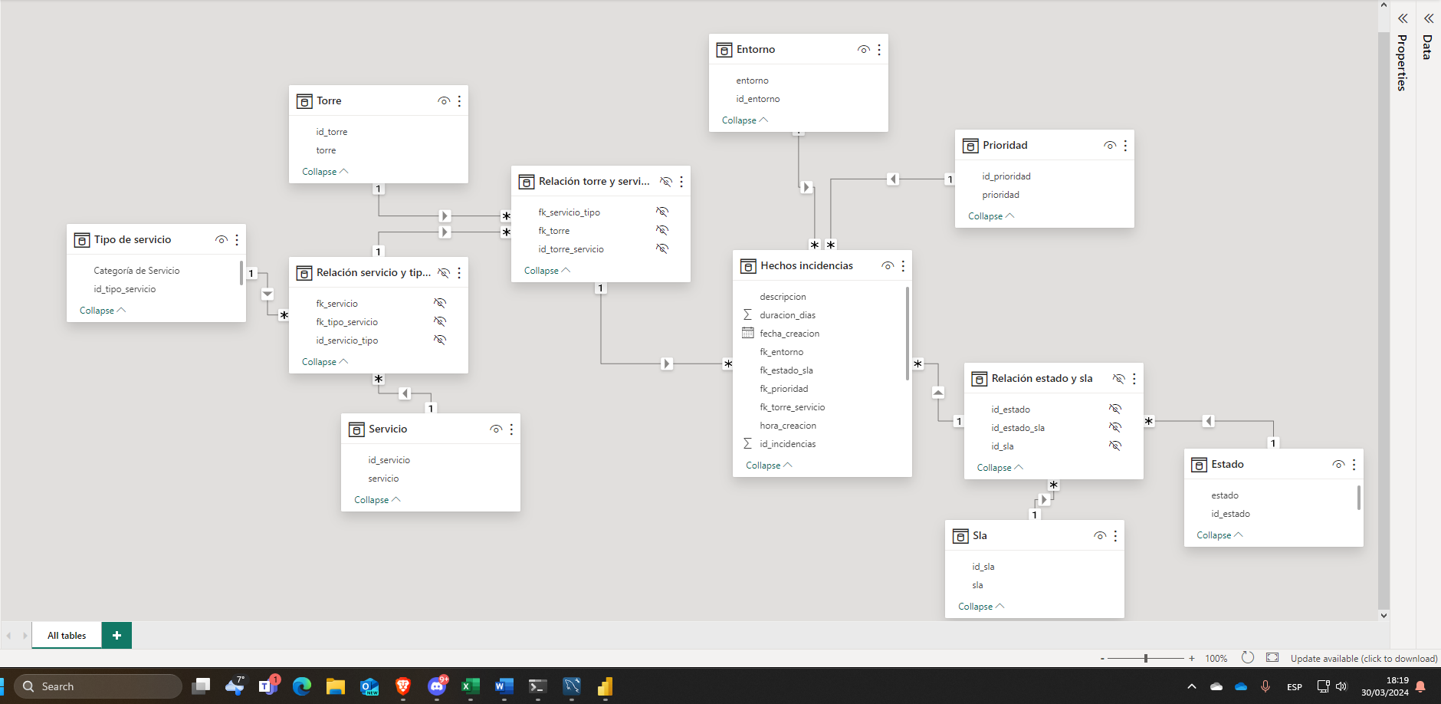

Comprobamos que efectivamente las relaciones entre nuestras tablas siguen ahí, por lo que ya nos podemos poner manos a la obra.

## Configuración manejabilidad

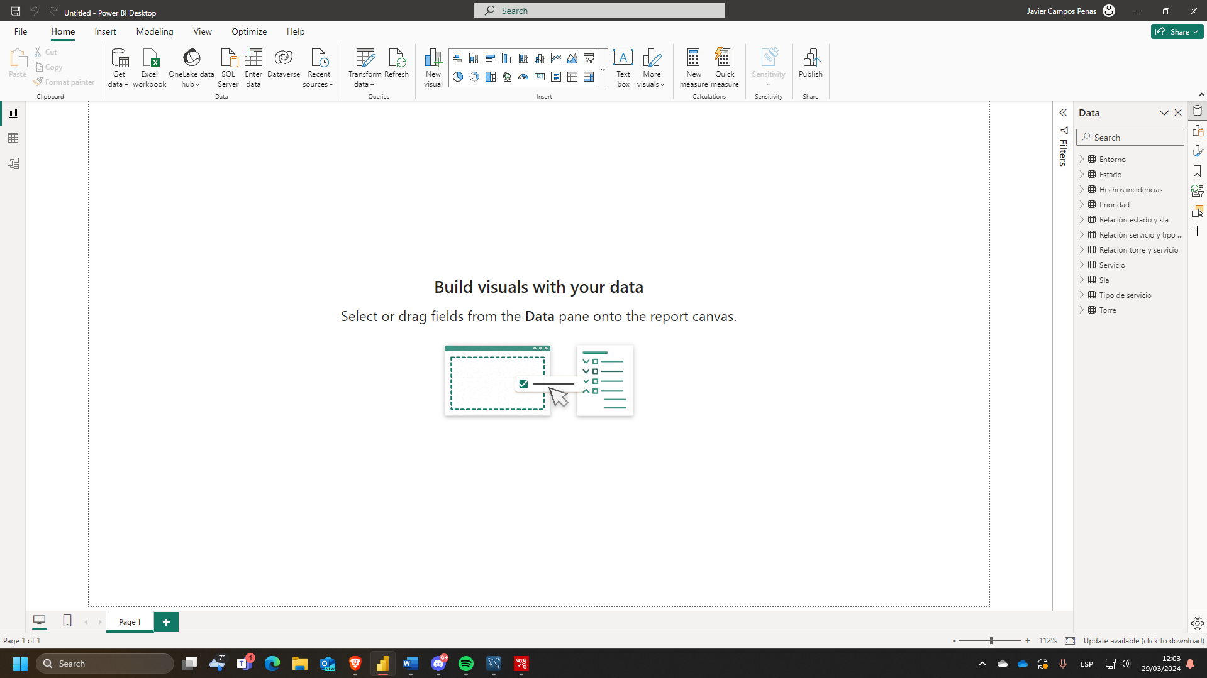

Cambiamos el nombre de las tablas para que nos sea más fácil distinguir cuál es cuál y ocultamos las tablas intermedias

## Preguntas cliente

### La evolución del volumen de tickets general y diferenciado por incidencias y peticiones.

Bien, para esto necesitamos crear dos medidas en PowerBI que nos digan el número de incidencias y el número de peticiones para así poder compararlas con el total, haciendo uso de la columna anterior esto se vuelve considerablemente más sencillo

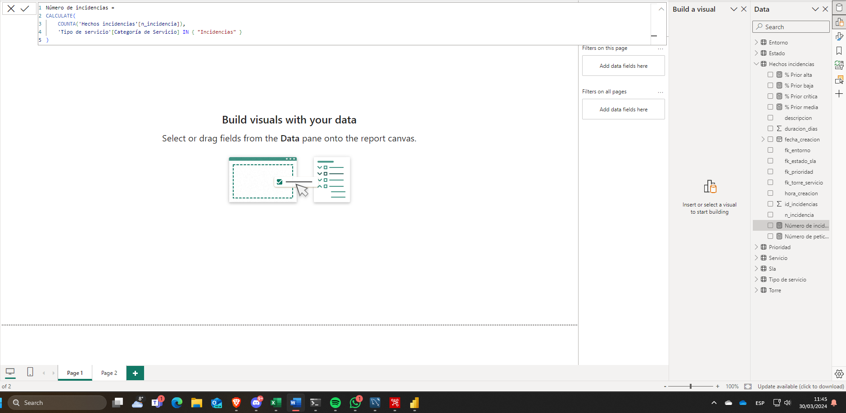

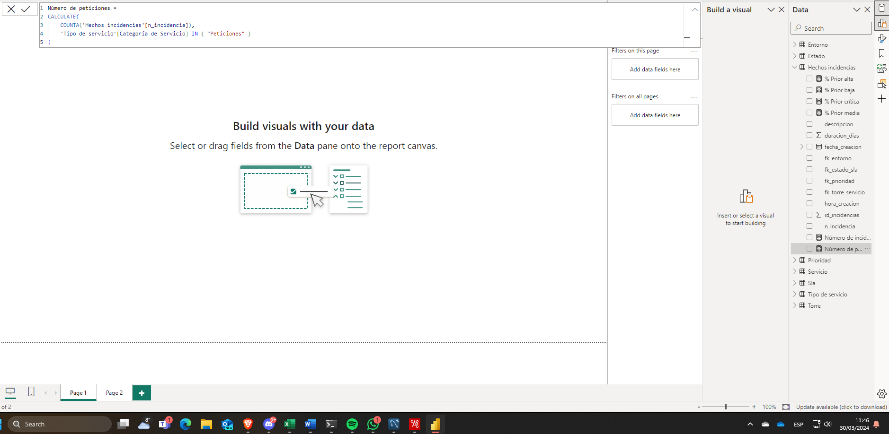

En nuestro gráfico pondremos estas dos medidas y el total en el eje Y y la fecha en el eje X

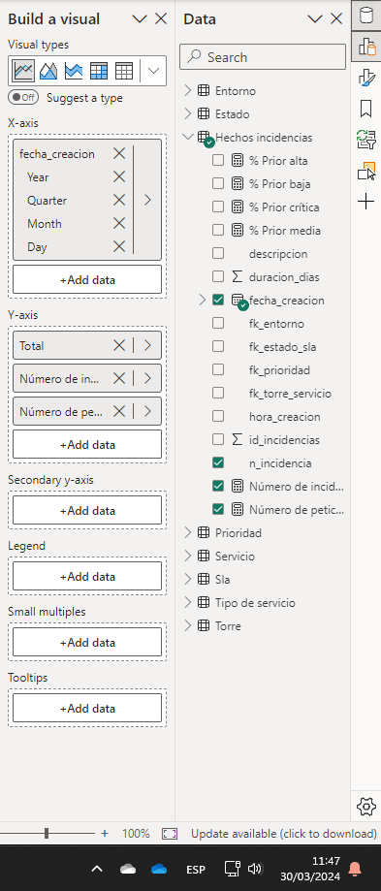

Finalmente nos queda este gráfico

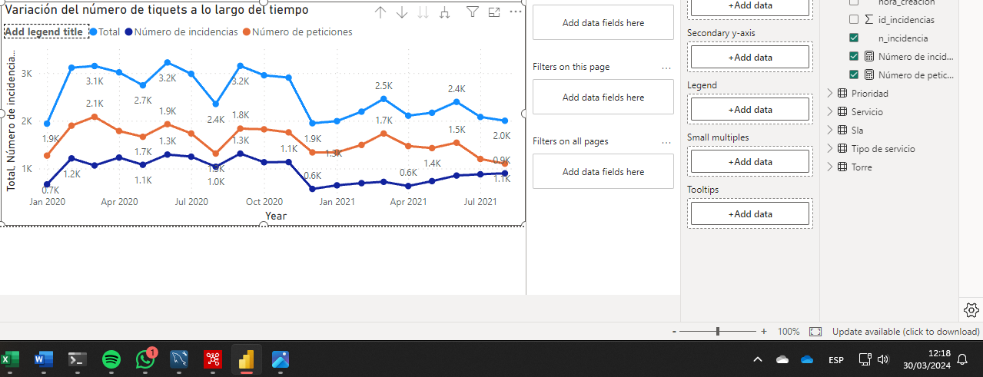

Y comprobándolo con SQL nos sale

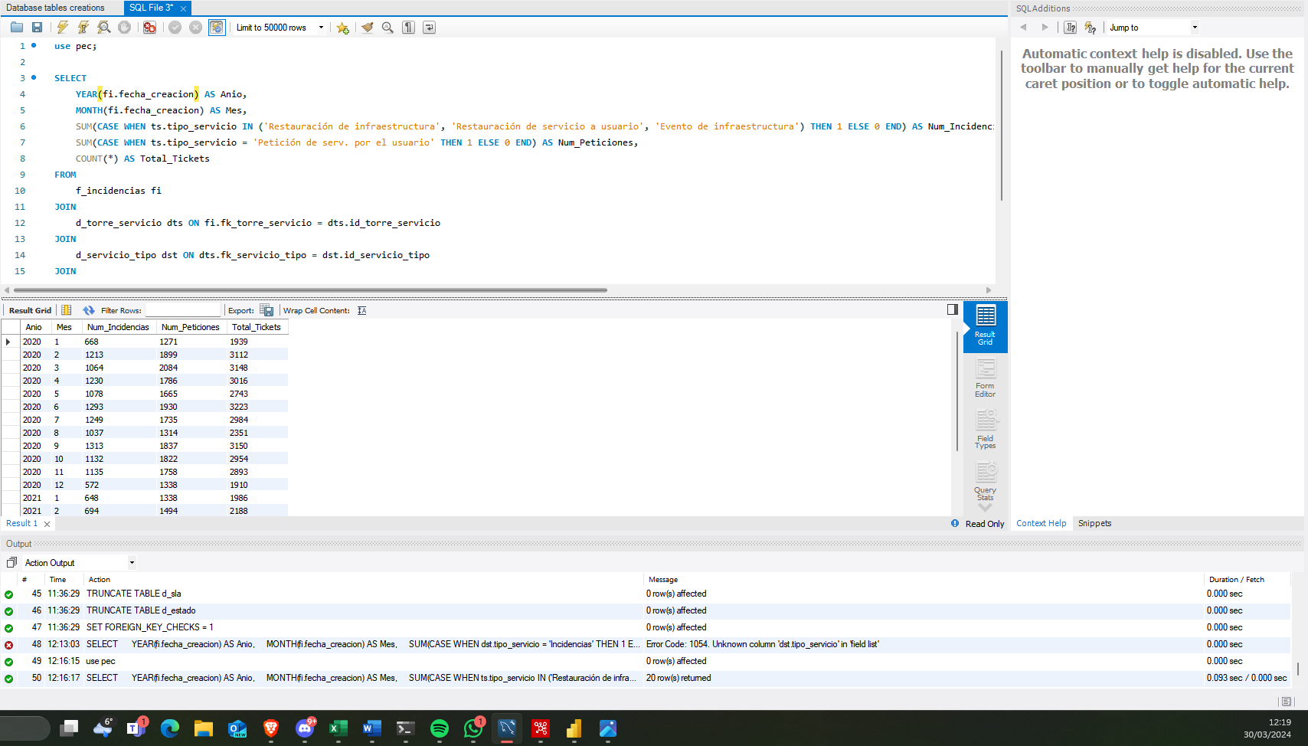

Por lo que vemos que es correcto

### Si ha variado la prioridad con la que se abren los tickets en los últimos meses (% de peso por prioridad)

Para este gráfico he optado por un gráfico de área apilada para así poder ver qué peso tiene cada uno sobre el porcentaje total, para ello empezamos haciendo 4 medidas

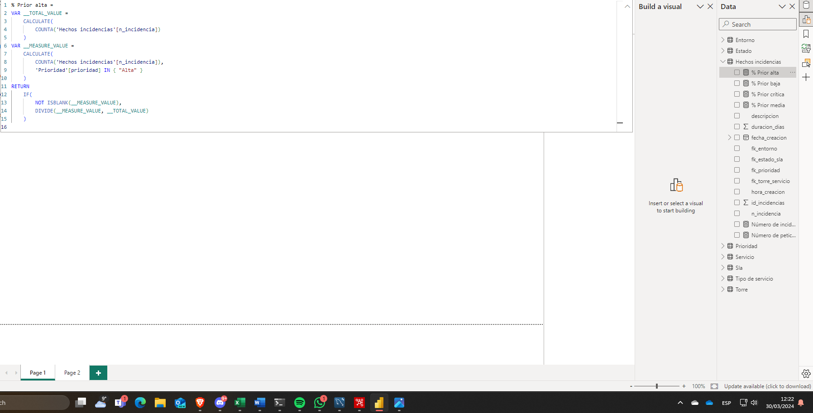

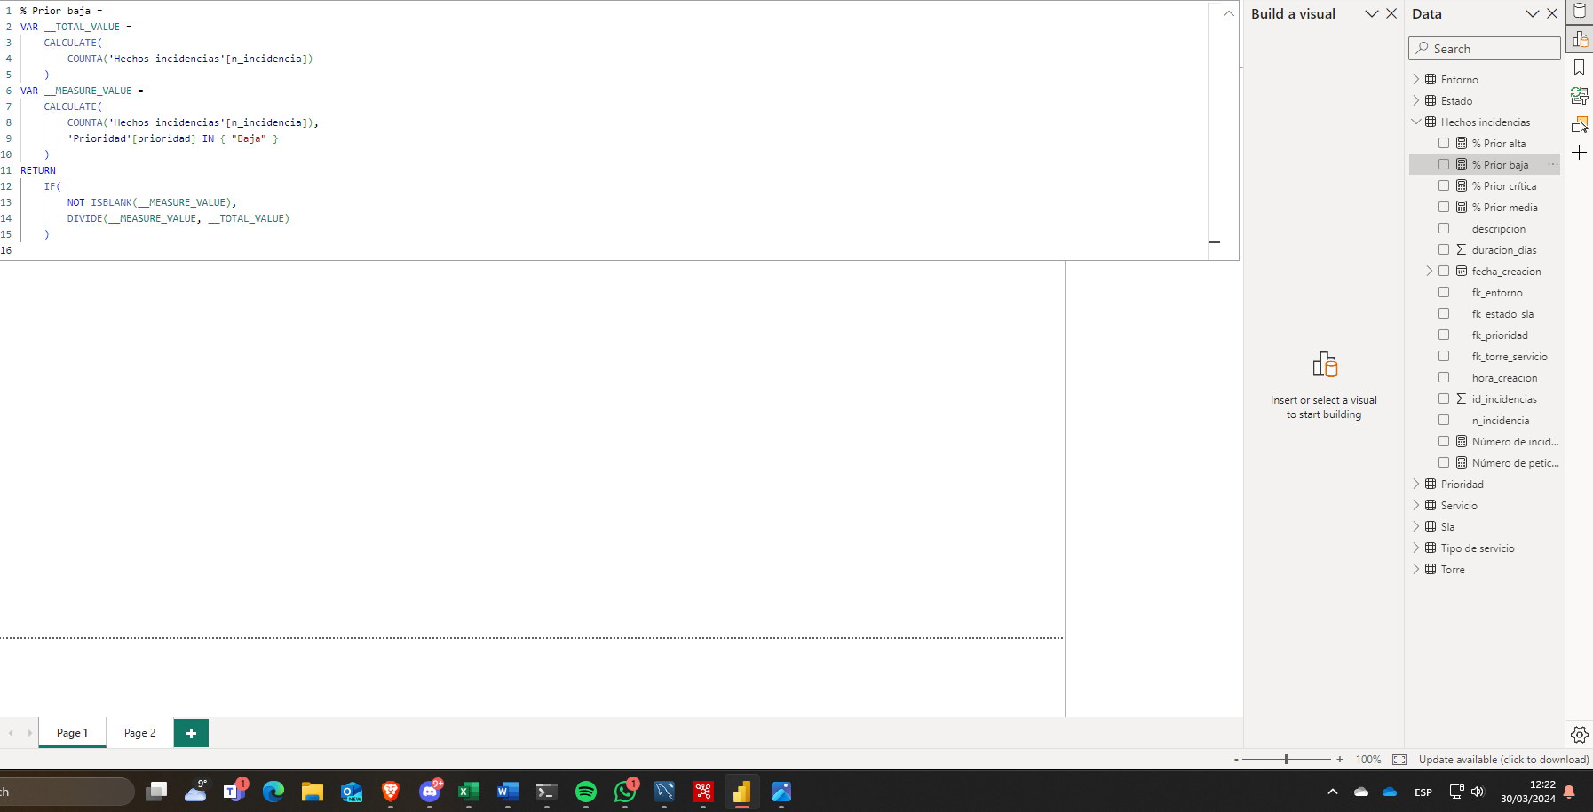

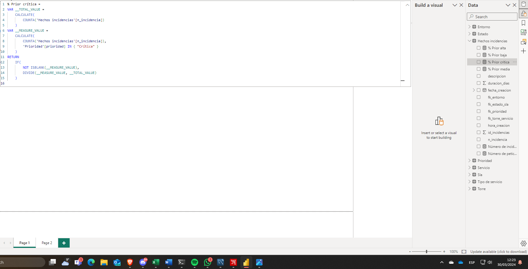

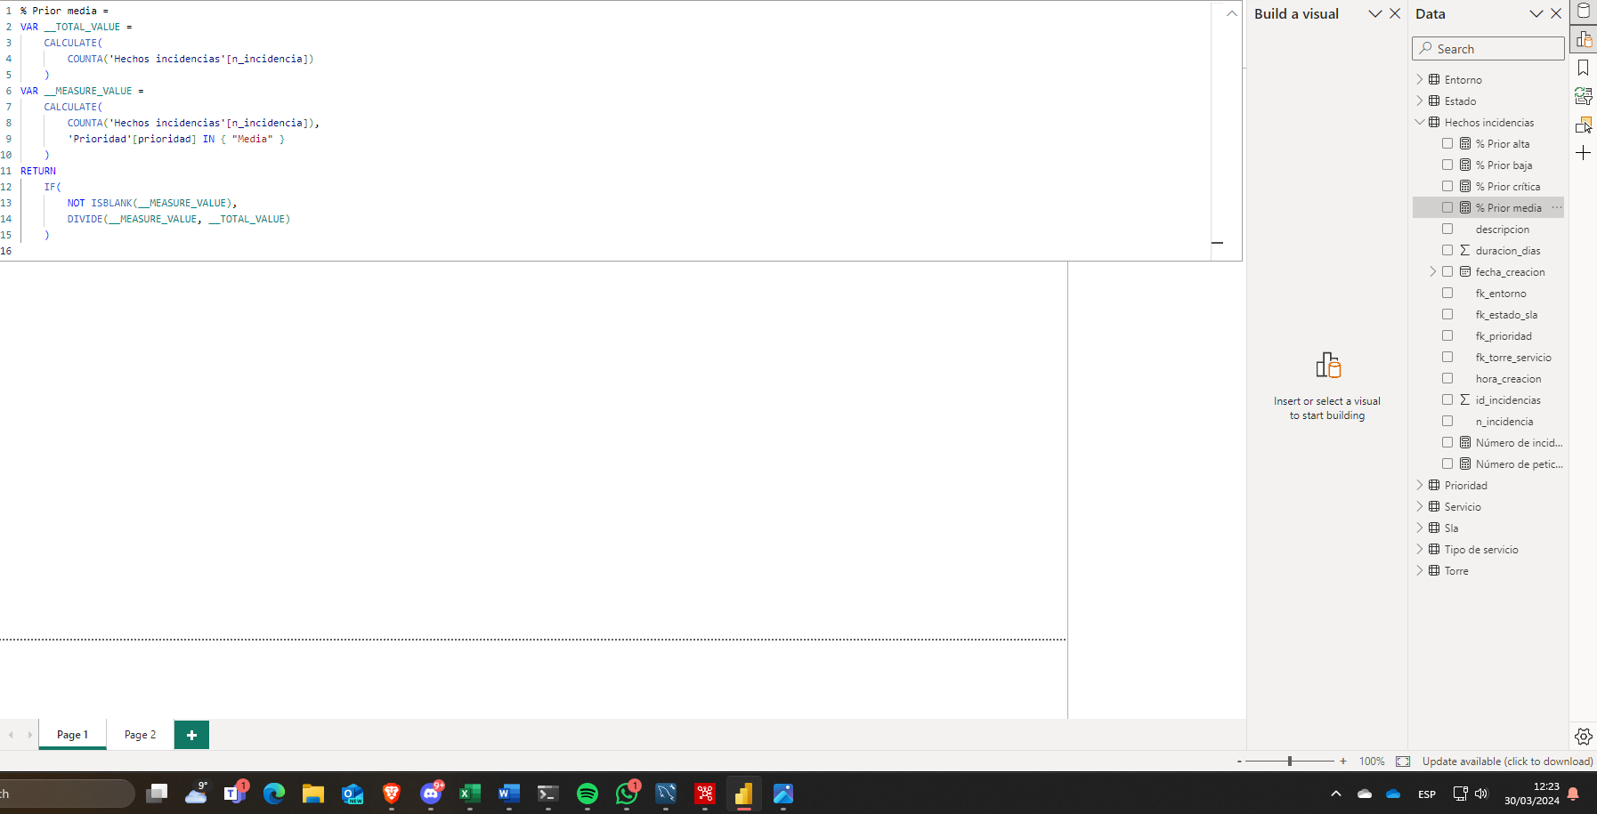

Y creamos el gráfico, en el eje X ponemos el tiempo y en el eje Y ponemos los distintos porcentajes, también voy a añadir un zoom dinámico para que el cliente pueda ver los meses que más le interesen, nuestro gráfico queda de esta manera

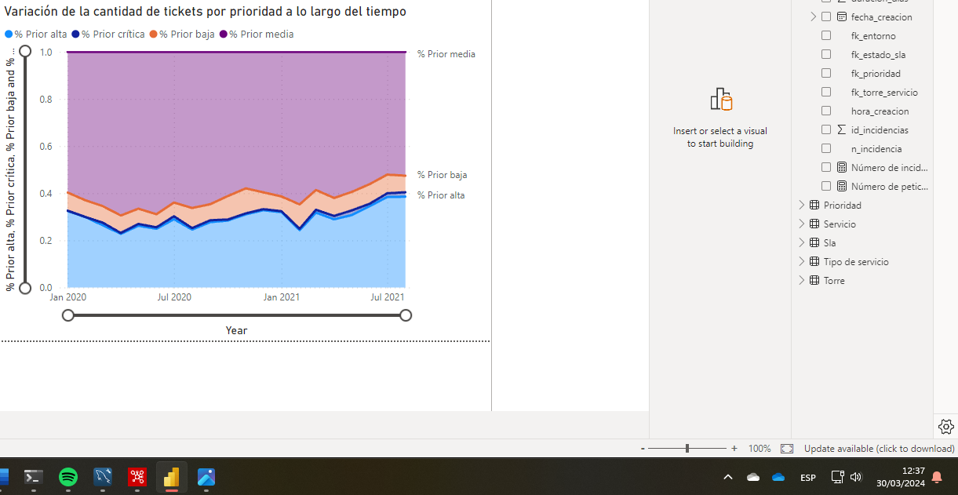

Y hacemos la consulta sql para comprobar que nuestro resultado es correcto

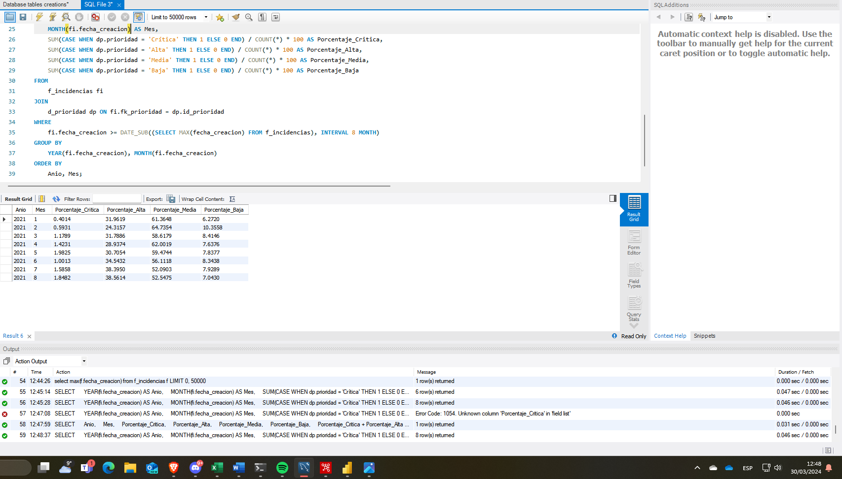

Podemos ver que efectivamente respecto a los últimos meses los porcentajes coinciden

Nota: Pese a que el cliente pedía solo los últimos meses he preferido dejarle el zoom para que sea él mismo quien decida cuáles son los últimos meses

## Cuáles son los servicios que acumulan más tickets y de ellos cuáles son los que menos cumplen los SLAs

Para ello vamos a hacer un gráfico de barras y un filtro para que el cliente pueda ver cuáles son los servicios que más incumplen o más cumplen los objetivos del sla

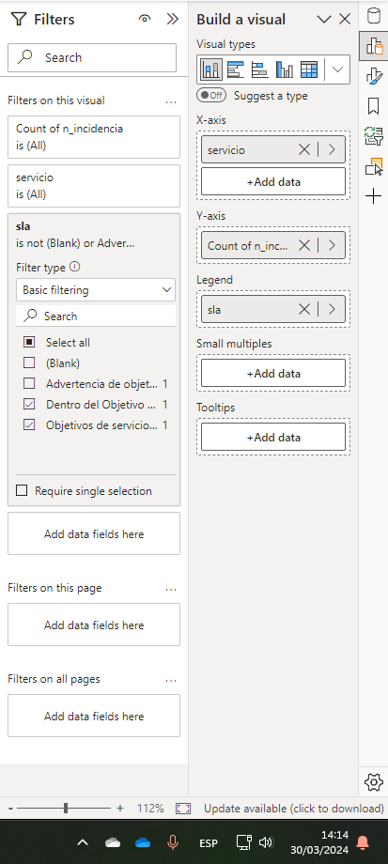

Y nuestro gráfico queda así

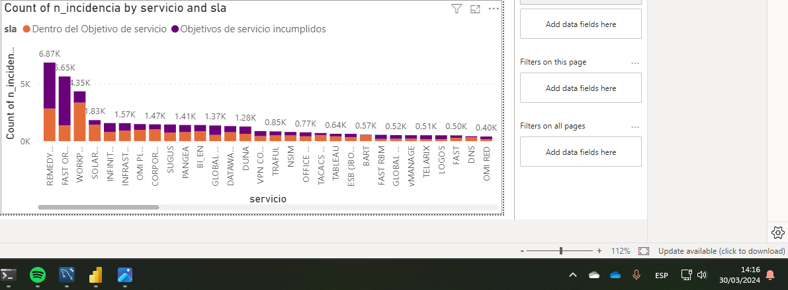

Y para el filtrado

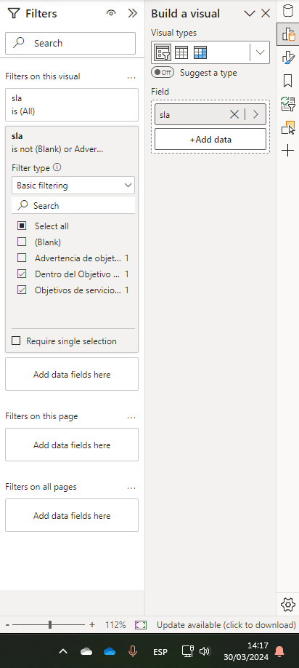

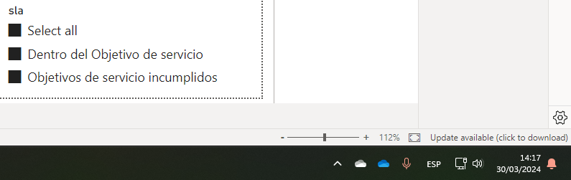

Hacemos la consulta SQL para comprobar que todo sea correcto

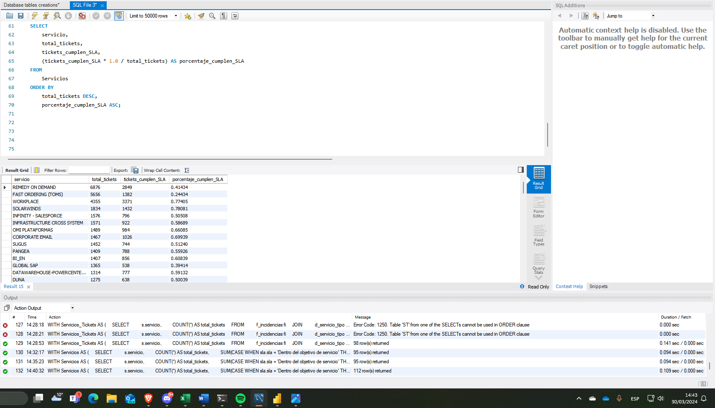

Y nuestro gráfico es correcto

### Cuáles son los servicios con más backlog acumulado (tickets abiertos en la actualidad)

Para saber los servicios con mayor backlog acumulado, vamos a crear un gráfico de tarta simple en el que pondremos un filtro para conseguir el top 7 de la siguiente manera

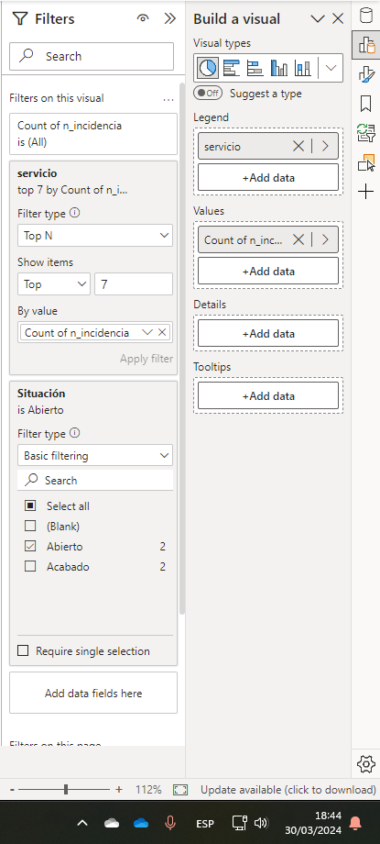

Y nos queda el siguiente gráfico

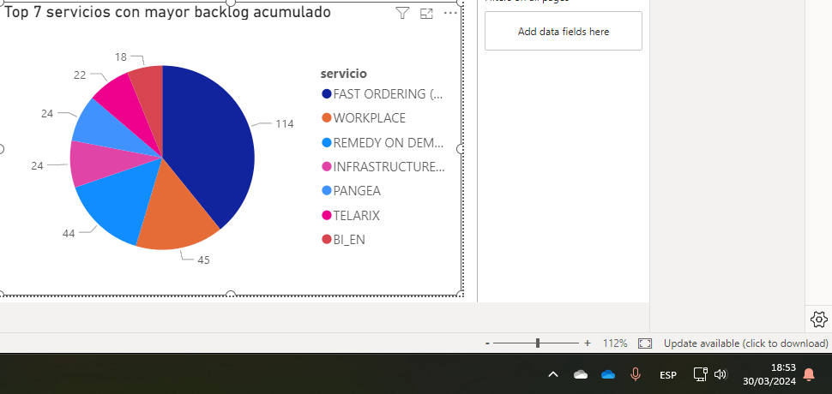

Comprobando en MySQL tenemos el siguiente resultado

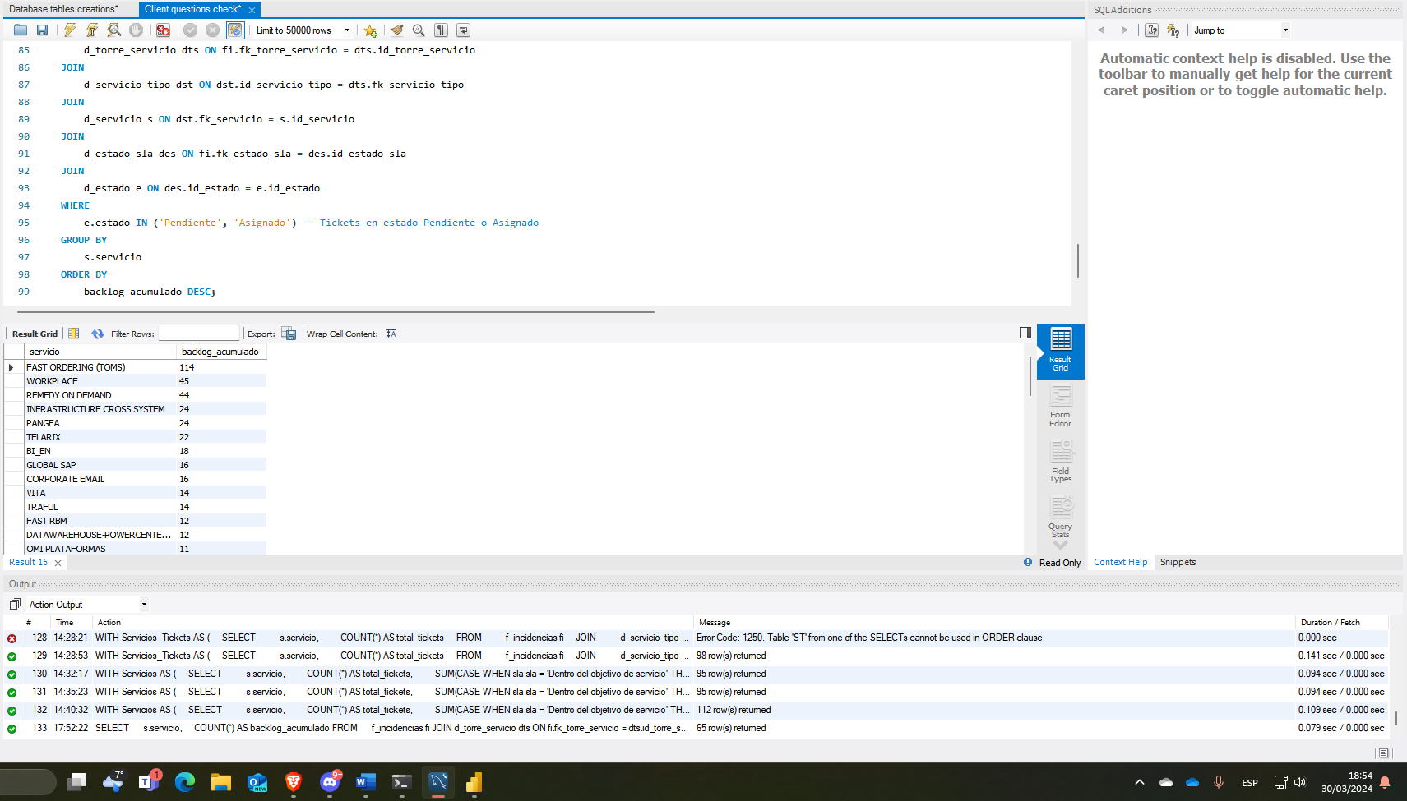

Como podemos observar, se cumple que es correcto

### Cuáles son los servicios en que se resuelven más rápido y más lentos los tickets

Para este requerimiento del cliente vamos a hacer dos gráficos de barras , uno con el top 5 servicios en los que la media de días que se tarda en resolver cada tiquet es mayor y el top 5 menor

El mayor queda así

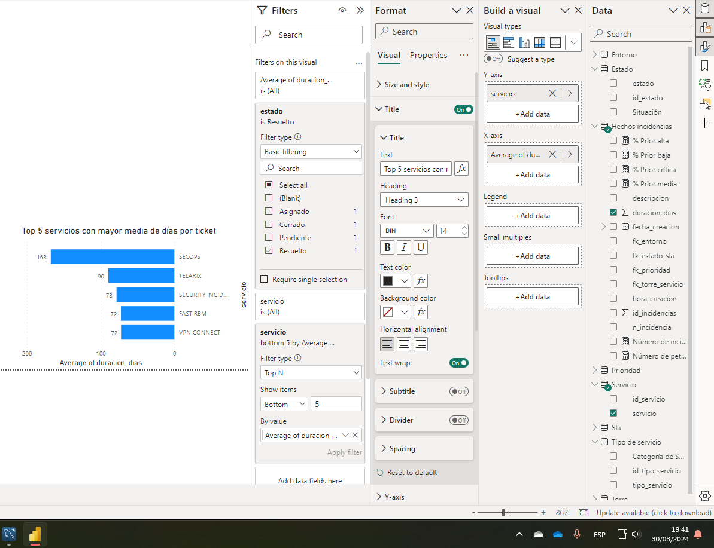

Y el menor de esta manera

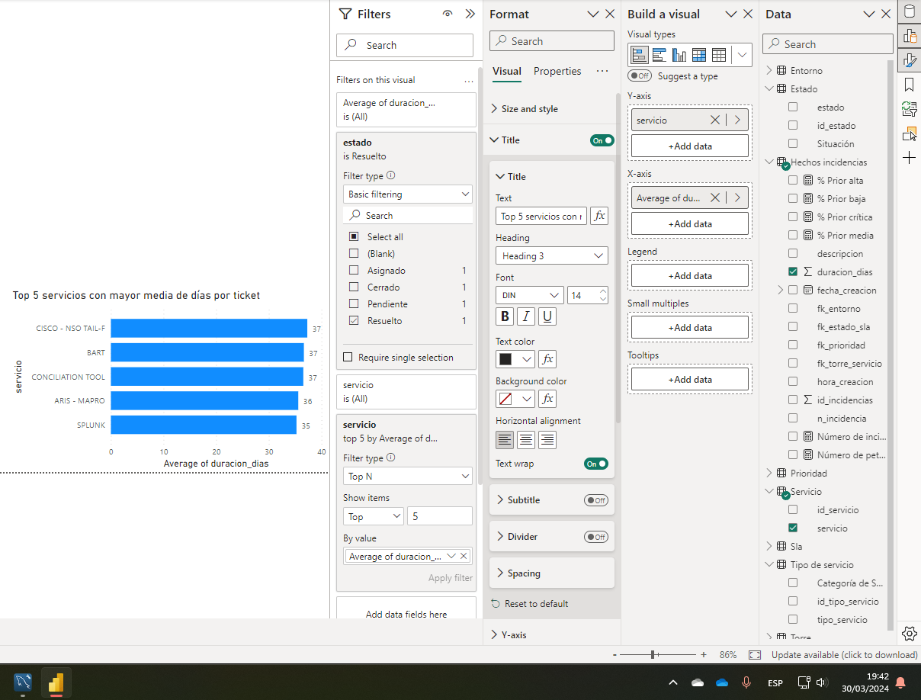

Comprobamos con SQL

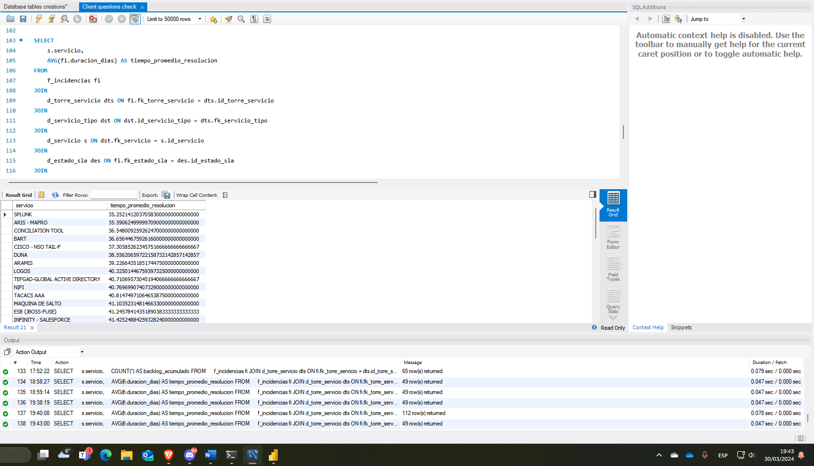

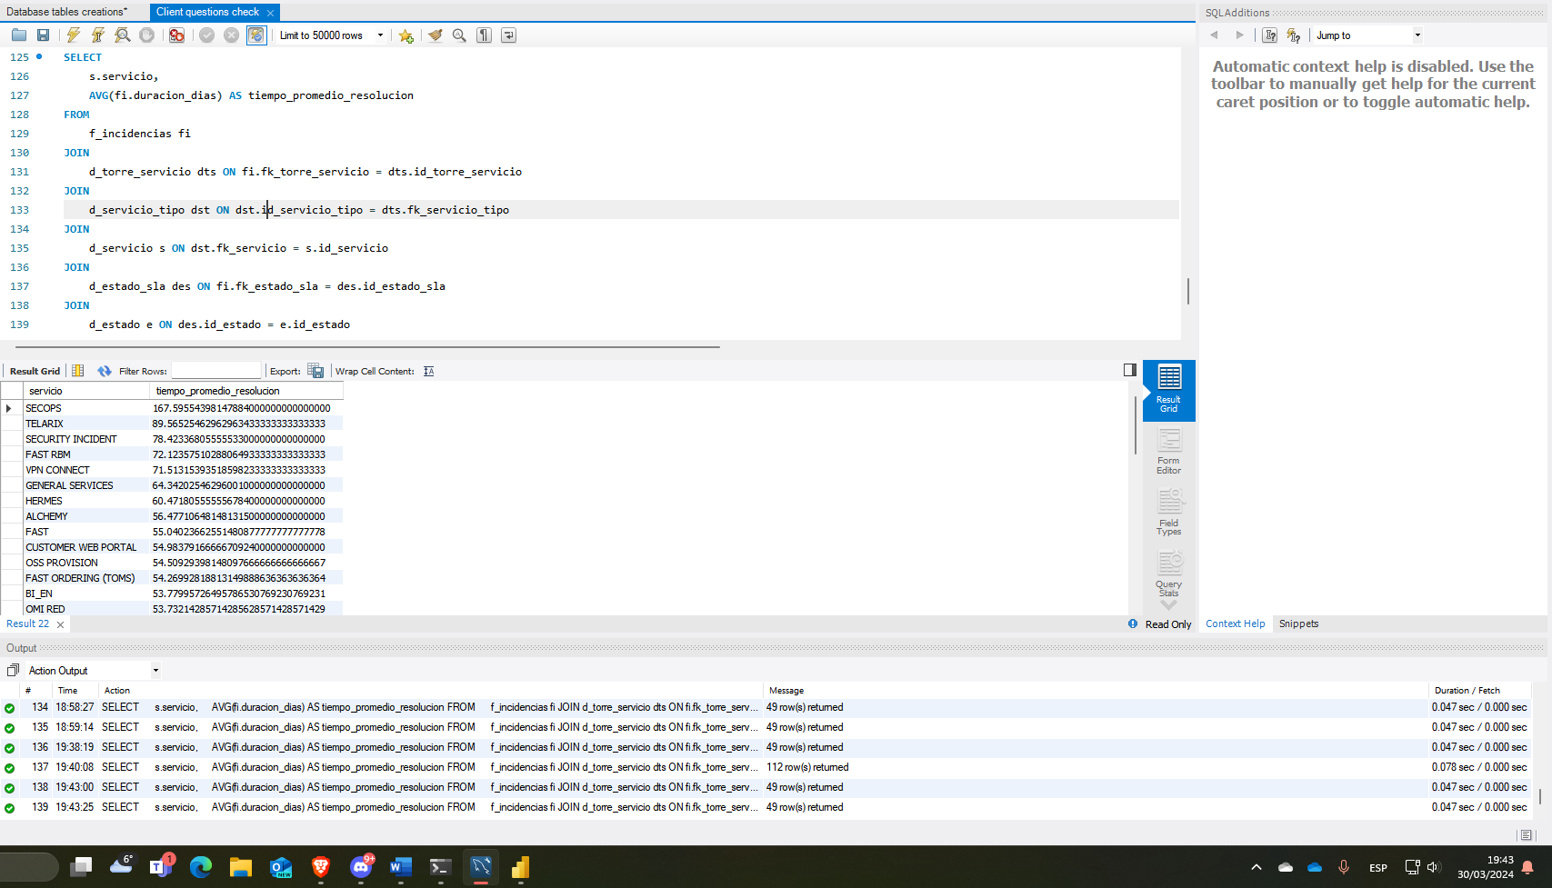

Nuestros datos son correctos

Nota: al ejercicio especificar “Cuáles son los servicios en que se ***resuelven*** más rápido y más lentos los tickets” he aplicado el filtro de mostrar los tickets únicamente resueltos, no los acabados, resueltos

### Volumetría de tickets en entornos productivos respecto a entornos no productivos

Para ello haremos un gráfico de tarta en el que usaremos una columna que separará las incidencias entre de entornos productivos y no productivos

Creamos nuestra columna

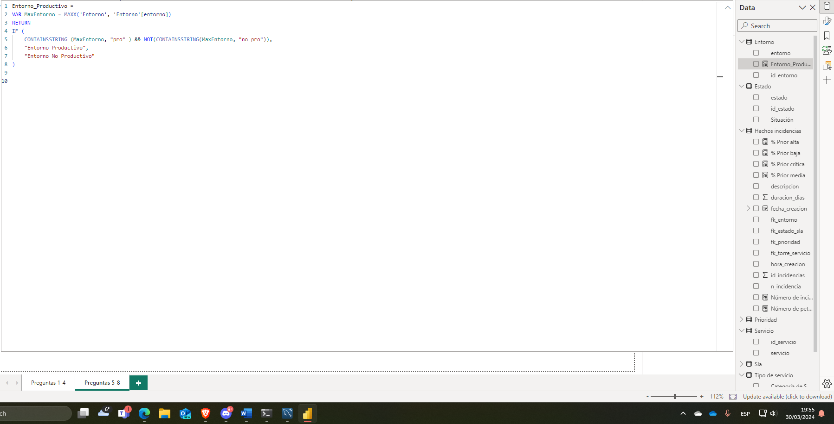

Y con ella en “Legend” creamos nuestro gráfico

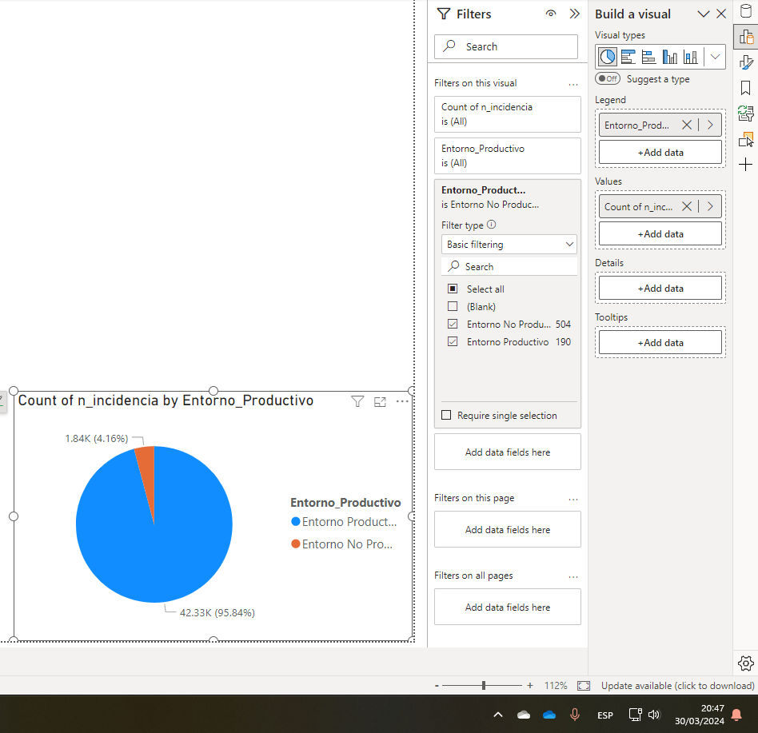

Ahora comprobamos en SQL que todo esté correcto

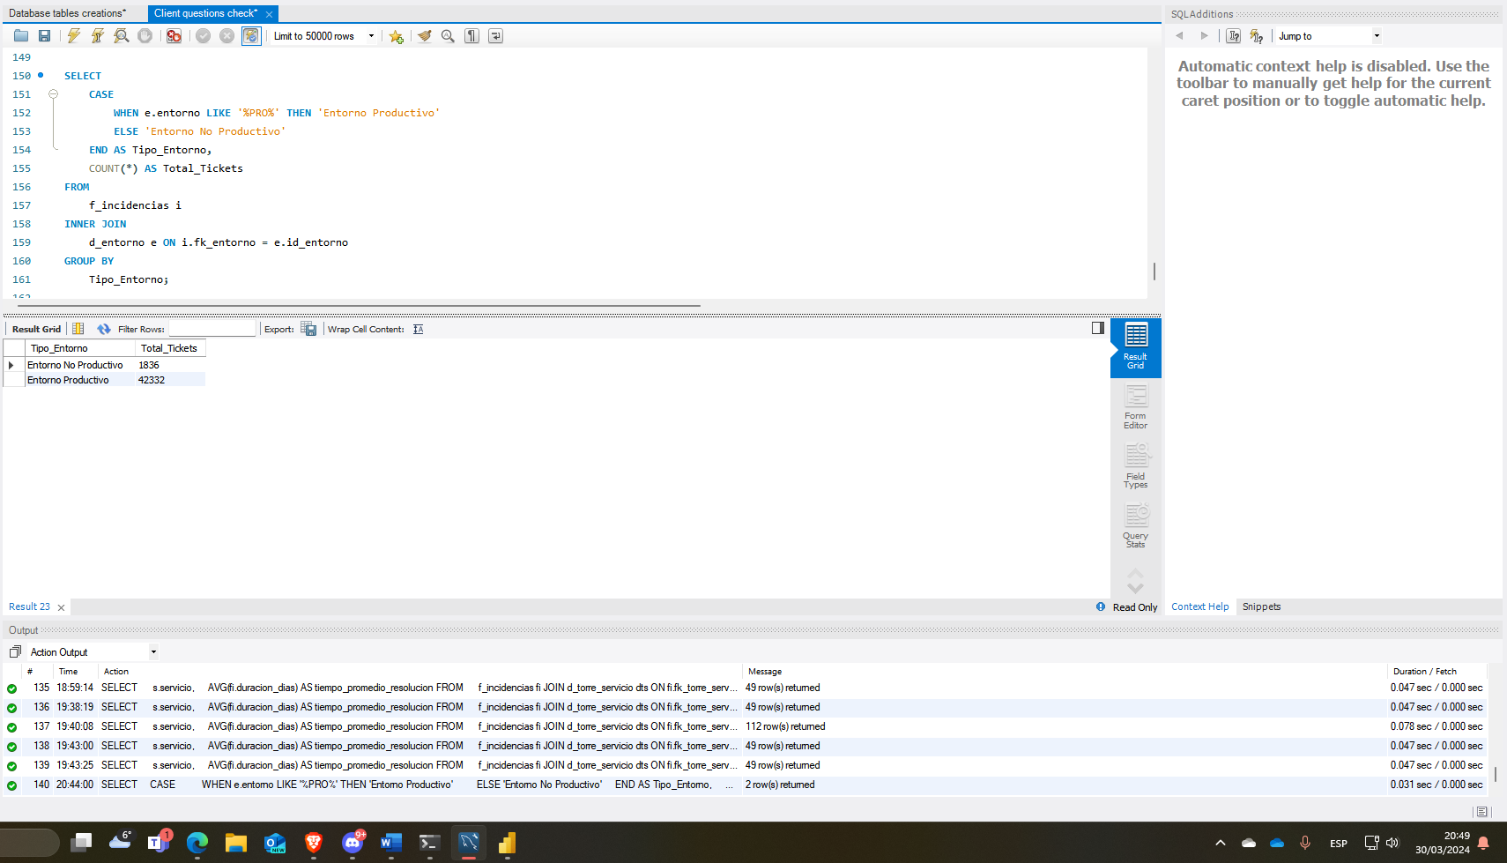

Y así es, por lo que ya solo nos queda

### Posibilidad de filtrar por prioridad, por tipo de ticket y por servicio.

Esto es exclusivo de PowerBI y no es posible comprobarlo en SQL

Este es el primer filtro para filtrar según la prioridad, el panel “Sync sclicers” sirve para que este filtro

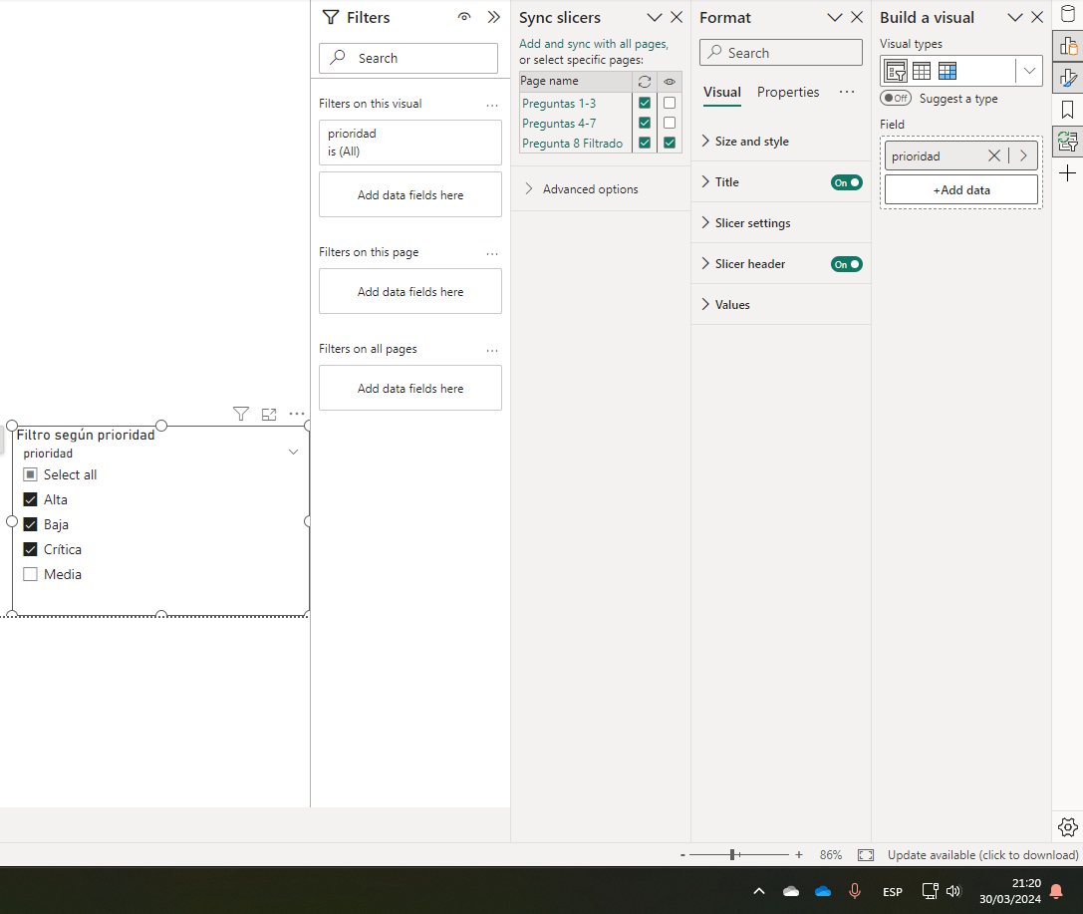

El segundo filtro para filtrar según la categoría del servicio

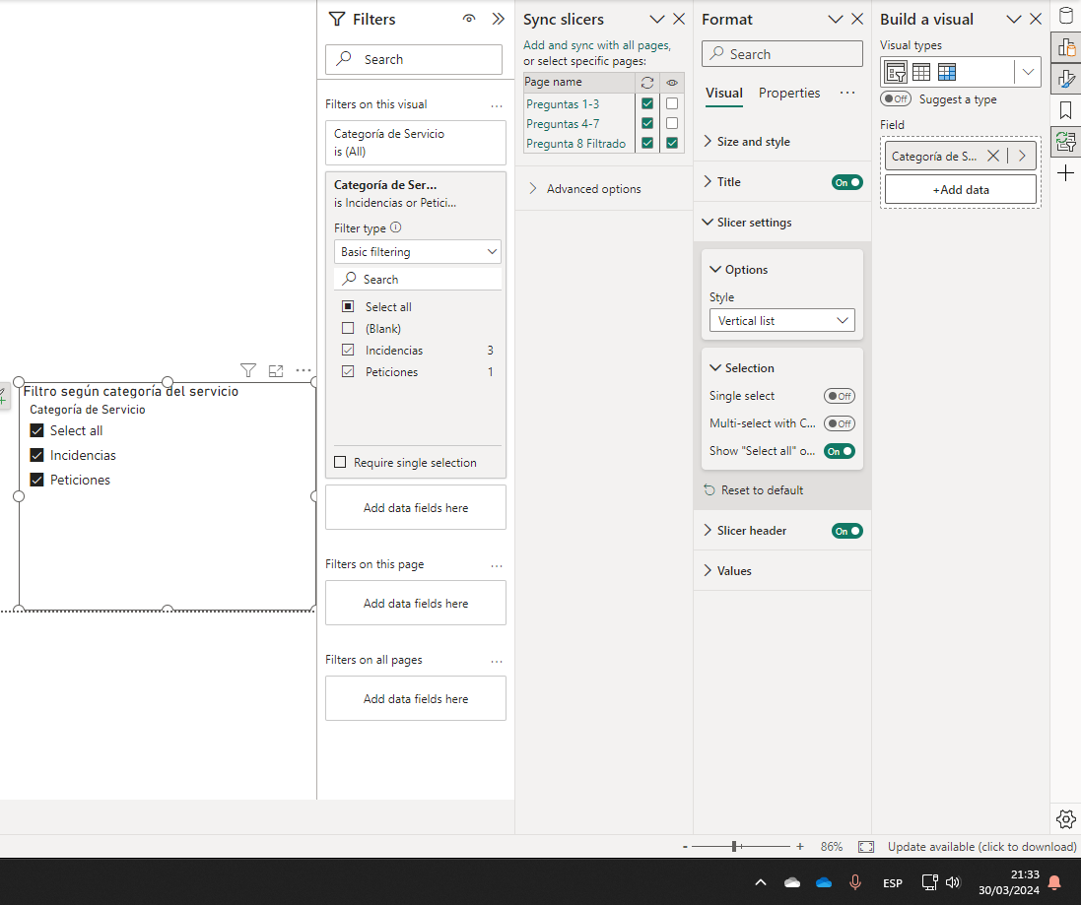

Y por último el filtro según servicio

